Օգտվողի ուղեցույց
ԳՆՈՒՄՆԵՐԻ ՊԼԱՆԱՎՈՐՈՒՄ և ՊԱՅՄԱՆԱԳՐԵՐԻ ԿԱՌԱՎԱՐՈՒՄ (PPCM)

Բովանդակություն

1 Էլեկտրոնային գնումների պլանավորման, պայմանագրերի կառավարման և գնումների հաշվետվողականության մոդուլների գործածման ձեռնարկ 4
1.1 Հապավումներ 4
1.2 Ներածություն 5
1.2.1 Նպատակը 5
1.2.2 Գնումների պլանավորման և պայմանագրերի կառավարման (ԳՊՊԿ) համակարգի մասին 5
1.3 Գնումների պլանավորման և պայմանագրերի կառավարման համակարգի գործածում 5
1.3.1 Մուտք համակարգ 5
1.4 Կարգավորումներ 6
1.4.1 Գործածողի անձնական տվյալների խմբագրում 6
1.4.2 Գաղտնաբառի փոփոխում 7
1.4.3 Համակարգի լեզվի փոփոխում 7
1.4.4 Ելք համակարգից 8
1.5 Համակարգի գործածողները և նրանց լիազորությունները 8
1.5.1 Համակարգի ադմինիստրատոր (ՀԱ) 8
1.5.2 Պատվիրատուի ադմինիստրատորի (ՊԱ) գրանցում 9
1.5.3 Ֆինանսների նախարարության գնման գործարքների հաշվառման բաժնի (ՖՆ ԳԳՀԲ) վերջնական հաստատողի գրանցում 10
1.5.4 Գործածողների տվյալների դիտում և խմբագրում 11
1.5.5 Գործածողների կարգավիճակի կառավարում 12
1.5.6 Գործածողների գաղտնաբարի փոփոխում 12
1.6 Գնումների պլանի (ԳՊ) վարող 13
1.6.1 Գնումների պլանի փոփոխում 13
1.6.2 Ստեղծել նոր գնման առարկա 15
1.6.3 ԳՊ փոփոխման հայտեր 16
1.7 Գնումների պլանի (ԳՊ) հաստատող 17
1.7.1 Գնումների պլանի փոփոխուման հայտի հաստատում/մերժում (ԳՊ հաստատող) 17
1.8 Գնումների համակարգող (ԳՀ) ղեկավար 19
1.8.1 Գնումների համակարգողի (ԳՀ) սահմանում 19
1.8.2 Գնումների պլանի աշխատակարգային տվյալների հաստատում/մերժում (ԳՀ ղեկավար) 19
1.8.3 Մրցույթների հաշվետվությունների հաստատում/մերժում (ԳՀ ղեկավար) 20
1.8.4 Պայմանագրի և կից համաձայնագրի հաստատում/մերժում (ԳՀ ղեկավար) 21
1.9 Գնումների համակարգող (ԳՀ) 21
1.9.1 Գնումների պլանի աշխատակարգային տվյալների կառավարում (ԳՀ) 22
1.9.2 Մրցույթի ստեղծում 22
1.9.3 Պայմանագրի ստեղծում 23
1.9.4 Մրցույթի հաշվետվության ստեղծում 27
1.10 Մատակարար 30
1.10.1 Հանձնման-ընդունման արձանագրությունների կազմում 30
1.11 Պայմանագրերի կառավարման գործառույթների մասով պատասխանատու ստորաբաժանման (ՊՍ) ղեկավար 32
1.11.1 ՊՍ աշխատակցի սահմանում 32
1.11.2 Գնումների պլանի աշխատակարգային տվյալների հաստատում/մերժում (ՊՍ ղեկավար) 33
1.11.3 Հանձնման-ընդունման արձանագրությունների հանձնարարում (ՊՍ ղեկավար) 34
1.11.4 Հանձնման-ընդունման արձանագրությունների վճռում (ՊՍ ղեկավար) 34
1.12 Պայմանագրերի կառավարման գործառույթների մասով ՊՍ աշխատակից 35
1.12.1 Գնումների պլանի աշխատակարգային տվյալների կառավարում (ՊՍ աշխատակից) 35
1.12.2 Հանձնման-ընդունման արձանագրությունների վերաբերյալ եզրակացություն (ՊՍ աշխատակից) 36
1.13 Պատվիրատուի ադմինիստրատոր (ՊԱ) 37
1.13.1 Գնումների պլանավորման և պայմանագրերի կառավարման գործառույթների մասով գործածողների գրանցում 37
1.13.2 Գնումների պլանավորման և պայմանագրերի կառավարման գործառույթների մասով գործածողների խմբագրում 38
1.13.3 Բաժինների ստեղծում/ջնջում (գնման ընթացակարգի պատասխանատուների սահմանում) 38
1.13.4 Գնման առարկային կցել բաժին 39
1.13.5 Առարկայի գնման բաժնին կցել գնումների համակարգող (ԳՀ) ղեկավար 39
1.13.6 Առարկայի գնման բաժնին կցել պատասխանատու ստորաբաժանման (ՊՍ) ղեկավար 40
1.13.7 Գնումների պլանի փոփոխման հայտերի հաստատում/մերժում (ՊԱ) 40
1.13.8 Գնումների պլանի աշխատակարգային տվյալների հաստատում/մերժում (ՊԱ) 41
1.13.9 Պայմանագրի և կից համաձայնագրի հաստատում/մերժում (ՊԱ) 42
1.13.10 Մրցույթների հաշվետվությունների հաստատում/մերժում (ՊԱ) 43
1.13.11 Հանձնման-ընդունման արձանագրությունների ուղարկում (ՊԱ) 43
1.13.12 Վճռված հանձնման-ընդունման արձանագրությունների հաստատում (ՊԱ) 44
1.14 ՖՆ ԳԳՀԲ վերջնական հաստատող 45
1.14.1 ՖՆ ԳԳՀԲ նախնական հաստատողի գրանցում/խմբագրում 45
1.14.2 Գնումների պլանի փոփոխման հայտերի հանձնարարում ՖՆ ԳԳՀԲ նախնական հաստատողին 46
1.14.3 Գնումների պլանի փոփոխությունների/լրացումների հաստատում/մերժում (ՖՆ ԳԳՀԲ վերջնական հաստատող) 46
1.14.4 Պայմանագրի և կից համաձայնագրի հաստատում/մերժում (ՖՆ ԳԳՀԲ վերջնական հաստատող) 47
1.15 ՖՆ ԳԳՀԲ նախնական հաստատող 48
1.15.1 Գնումների պլանի փոփոխման հայտերի հաստատում/մերժում (ՖՆ ԳԳՀԲ նախնական հաստատող) 48
1.15.2 Պայմանագրի և կից համաձայնագրի հաստատում/մերժում (ՖՆ ԳԳՀԲ նախնական հաստատող) 49
1.16 Հաշվետվություններ 49
1.16.1 Գրաֆիկական հաշվետվությունների դիտում 49
1.16.2 Տվյալների որոնում 50
1.16.3 Մանրամասն հաշվետվությունների կազմում 51

Էլեկտրոնային գնումների պլանավորման, պայմանագրերի կառավարման և գնումների հաշվետվողականության մոդուլների գործածման ձեռնարկ

Հապավումներ
Համակարգում օգտագործված են հետևյալ հապավումները՝
Հապավում | Նշանակություն
ԲՄ | բաց մրցույթ
ՀԲՄ | հրատապ բաց մրցույթ
ՓՆՄ | փակ նպատակային մրցույթ
ԵՄ | երկփուլ մրցույթ
ԷԱՃ | էլեկտրոնային աճուրդ
ԳՀ | գնանշման հարցում
ԳԱԿ | Գնումների աջակցման կենտրոն
ԳՀ | Գնումների համակարգող
ԳՄԱ | գնումների միասնական անվանացանկ
ԳՊ | գնումների պլան
ՀԱ | համակարգի ադմինիստրատոր
ՄԵ | մրցակցային երկխոսություն
ՄԱ | մեկ անձ
ՊԱ | պատվիրատուի ադմինիստրատոր
ՊՍ | պատասխանատու ստորաբաժանում
ՖՆ ԳԳՀԲ | Պետական ներքին ֆինանսական հսկողության և պետական գնումների մեթոդաբանության վարչության՝ Գնման գործարքների հաշվառման բաժին
PPCM | PROCUREMENT PLANNING AND CONTRACT MANAGEMENT, ԳՆՈՒՄՆԵՐԻ ՊԼԱՆԱՎՈՐՈՒՄ և ՊԱՅՄԱՆԱԳՐԵՐԻ ԿԱՌԱՎԱՐՈՒՄ
Աղյուսակ 1: Հապավումներ

Ներածություն

Նպատակը
ԳՊՊԿ համակարգը՝ ARMEPS հանրային գնումների աջակցման համակարգի, ենթահամակարգն է, որը մշակվել է՝ ավտոմատացնելու մրցույթի անցակցման փուլին նախորդող՝ գնումների պլանավորման և հաջորդող՝ պայմանագրերի կառավարման փուլերը: ԳՊՊԿ համակարգը վերահսկում է հանրային գնումների գործընթացի համապատասխանությունն օրենքին և ապահովում է անհրաժեշտ տեղեկությունների առկայությունն ու փոխանակումը գործընթացի ամբողջական պարբերաշրջանի ընթացքում: Արդյունքում ապահովվում է հանրային գնումների գործընթացի թափանցիկությունը, բյուջեի պատշաճ ու արդյունավետ կատարումը, հաշվետվողականությունը:

Գնումների պլանավորման և պայմանագրերի կառավարման (ԳՊՊԿ) համակարգի մասին
ԳՊՊԿ համակարգը իրենից ներկայացնում է երեք մոդուլներից՝ գնումների պլանավորում, պայմանագրերի կառավարում և հաշվետվողականություն, կազմված ենթահամակարգ: Երեք մոդուլներն էլ փոխկապակցված են ներկայումս գործող ARMEPS համակարգին:
Գնումների պլանավորումը նախորդում է ARMEPS համակարգի և ՀՀ ֆինանսների նախարարությունում գործող համակարգերի կողմից ավտոմատացվող կենսացիկլի գործառույթներին, իսկ պայմանագրերի կառավարումը՝ հաջորդում է: Հաշվետվությունները ձևավորվում են տվյալների շտեմարաններին հասանելիություն ունեցող հատուկ սարքահիմքի և նրան կցված հատուկ հրահանգների հավաքածուների (գրվածքների) օգնությամբ` համապատասխան փաստաթղթերի ու տեղեկությունների բերումով:
ԳՊՊԿ համակարգը համացանցային ծրագիր է, և գործում է «սպասառու-սպասարկիչ» սկզբունքով և իրական ժամանակում: Սպասառուները կապվում են կենտրոնական սպասարկիչ համակարգի հետ https ապահով կանխագրով և մուտքագրման գործածող-դեր ստորակարգային համակարգի միջոցով:

Գնումների պլանավորման և պայմանագրերի կառավարման համակարգի գործածում

Մուտք համակարգ
Համակարգի բոլոր գործածողները (համակագի ադմինիստրատորը, պատվիրատուի ադմինիստրատորը և այլ լիազորված գործածողները, ինչպես նաև ՖՆ ԳԳՀԲ լիազորված գործածողները) համակարգ են մուտք գործում՝ օգտագործելով իրենց վավեր մուտքանունը և գաղտնաբառը (տե՛ս Նկար 1. Մուտք համակարգ): ԳՊՊԿ համակարգի հնարավորությունները՝ կախված մուտքագրված գործածողի դերից և լիազորություններից, տարբերվում են, ուստի յուրաքանչյուր տիպի գործածող, համակարգ մուտք գործելիս, կարող է իրականացնել միայն իր դերին համարժեք իրավասություններ:
Համակարգ մուտք գործելու համար անհրաժեշտ է.
- Մուտքագրել գործածողի մուտքանունը:
- Մուտքագրել գործածողի վավեր գաղտնաբառը:
- Սեղմել Մուտք կոճակը:
Ուշադրություն՝ սխալ մուտքանուն կամ գաղտնաբառ մուտքագրելու դեպքում, համակարգը կցուցադրի հետևյալ ուղերձը. «Գաղտնաբառը և/կամ մուտքանունը սխալ է»:

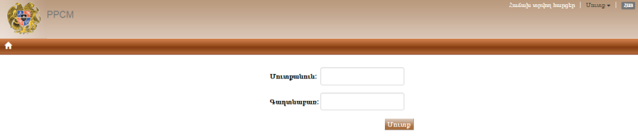
Նկար 1: Մուտք համակարգ

Կարգավորումներ

Գործածողի անձնական տվյալների խմբագրում
Համակարգի յուրաքանչյուր գործածող կարող է փոխել իր անձնական տվյալները՝ անունը, ազգանունը, էլ. փոստը, հեռախոսը/բջջ. հեռախոսը, սակայն չի կարող փոխել իր մուտքանունը կամ դերը: Գործածողի անձնական տվյալները խմբագրելու համար անհրաժեշտ է.
- Սեղմել միջերեսի վերևի աջ անկյունում գտնվող գործածողի մուտքանունի կողքի բացվող ցուցակի վրա:
- Սեղմել Կարգավորումներ հրահանգը (տե՛ս Նկար 2. Կարգավորումներ):
- Խմբագրել տվյալները (տե՛ս Նկար 3. Գործածողի պրոֆիլ):
- Սեղմել Պահպանել կոճակը:

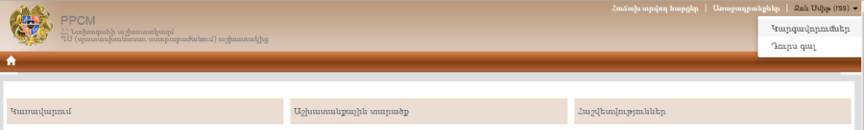
Նկար 2: Կարգավորումներ

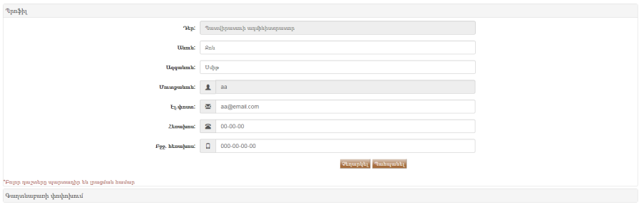
Նկար 3: Գործածողի պրոֆիլ

Գաղտնաբառի փոփոխում
Համակարգի յուրաքանչյուր գործածող կարող է փոխել համակարգ մուտք գործելու իր գաղտնաբառը: Գաղտնաբառը փոխելու համար անհրաժեշտ է.
- Սեղմել միջերեսի վերևի աջ անկյունում գտնվող գործածողի մուտքանունի վրա:
- Բացվող ցուցակից սեղմել Կարգավորումներ հրահանգը:
- Անցնել Գաղտնաբառի փոփոխում միջերես (տե՛ս Նկար 3. Գործածողի պրոֆիլ):
- Մուտքագրել ընթացիկ գաղտնաբառը և կրկնակի անգամ նոր գաղտնաբառը (տե՛ս Նկար 4. Գաղտնաբառի փոփոխում):
- Սեղմել Պահպանել կոճակը:
Ուշադրություն՝ սխալ ընթացիկ գաղտնաբառը կամ կրկնակի անգամ նորը սխալ մուտքագրելու դեպքում, համակարգը կցուցադրի հետևյալ ուղերձը. «Գաղտնաբառը սխալ է»:
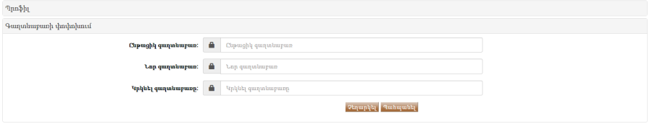
Նկար 4: Գաղտնաբառի փոփոխում

Համակարգի լեզվի փոփոխում
Համակարգի յուրաքանչյուր գործածող կարող է փոխել համակարգի լեզուն իր նախընտրածով: Համակարգի լեզուն փոխելու համար անհրաժեշտ է.
- Մինչ համակարգ մուտք գործելը՝ սեղմել միջերեսի վերևի աջ անկյունում գտնվող լեզվի պատկերանշանի վրա:
- Բացվող ցուցակից ընտրել և սեղմել նախընտրած լեզվի պատկերանշանի վրա (տե՛ս Նկար 5. Համակարգի լեզվի փոփոխում):

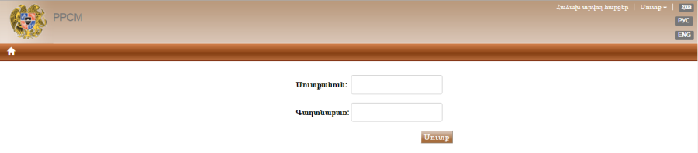
Նկար 5: Համակարգի լեզվի փոփոխում

Ելք համակարգից
Համակարգից դուրս գալու համար անհրաժեշտ է.
- Սեղմել միջերեսի վերևի աջ անկյունում գտնվող գործածողի մուտքանունի վրա:
- Բացվող ցուցակից սեղմել Դուրս գալ հրամանը (տե՛ս Նկար 6. Ելք համակարգից):

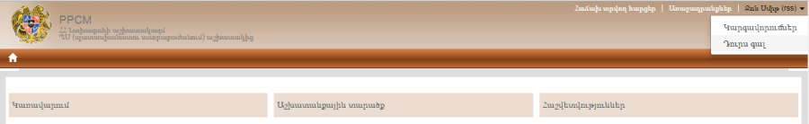
Նկար 6: Ելք համակարգից

2. Համակարգի գործածողները և նրանց լիազորությունները
Իրականացվում է ՀՀ ՖՆ-ի կողմից:

Համակարգի ադմինիստրատոր (ՀԱ)
ԳՊՊԿ համակարգը կառավարվում է ՀԱ-ի կողմից, ով իրավասու է՝
- գրանցել պատվիրատուի ադմինիստրատորին (ՊԱ),
- գրանցել ՖՆ ԳԳՀԲ վերջնական հաստատողին,
- գրանցել մշտադիտարկողին,
- գրանցել կենտրոնացված գնումների համակարգողին,
- դիտել և խմբագրել համակարգի գործածողների տվյալները (դերը և մուտքանունը),
- փոխել գործածողների կարգավիճակը,
- փոխել գործածողների գաղտնաբառը:

Պատվիրատուի ադմինիստրատորի (ՊԱ) գրանցում
Իրականացվում է ՀՀ ՖՆ-ի կողմից:
Պատվիրատուների սպառիչ ցանկը ներածվում է ՀՀ Ֆինանասների նախարարությունում «ԼՍՈՖԹ» ընկերության կողմից տեղադրված համակարգից: ՊԱ-ին գրանցում է համակարգի ադմինիստրատորը, իսկ ՊԱ-ն իր հերթին գրանցում է գործածողներ՝ գնումների պլանավորման և պայմանագրերի կառավարման հետ առնչվող գործառույթների համար: ՊԱ-ի գրանցման համար անհրաժեշտ է՝
- Պատվիրատուին առաքել շրջաբերական՝ նախնական գրանցման համար (պատվիրատուներից ստացված տեղեկույթներն օգտագործվելու են հետագա քայլերում):
- Մուտք գործել համակարգ իբրև ՀԱ (տե՛ս Նկար 1. Մուտք համակարգ):
- Սեղմել Գործածողների կառավարում հրահանգը և անցնել գործածողների կառավարման միջերես (տե՛ս Նկար 7. Գործածողների կառավարոիմ):
- Սեղմել Ավելացնել կոճակը և անցնել գործածող ավելացնելու միջերես (տե՛ս Նկար 8. Ավելացնել գործածող):
- Սեղմել Դեր դաշտի վրա և բացվող ցուցակից ընտրել Պատվիրատուի ադմինիստրատոր դերը:
- Մուտքագրել գործածողի անունը և ազգանունը:
- Մուտքագրել գործածողի տվյալները՝ մուտքանունը, էլ. փոստը, հեռախոսը, բջջ. հեռախոսը, և պատվիրատուի անվանումը համապատասխան դաշտերում:
- Սեղմել Պահպանել կոճակը, որից հետո համակարգը պատվիրատուին ուղարկում է հաղորդագրություն էլ. փոստով` մուտքագրման եզակի հղումով:

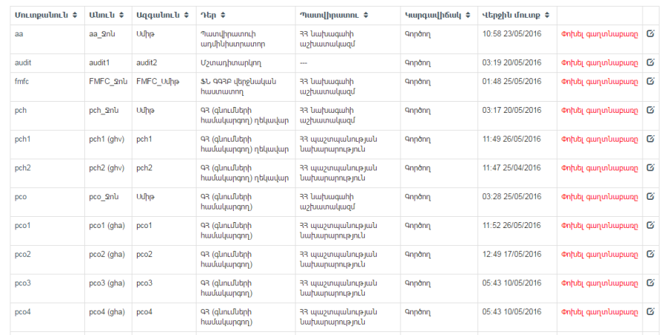
Նկար 7: Գործածողների կառավարում

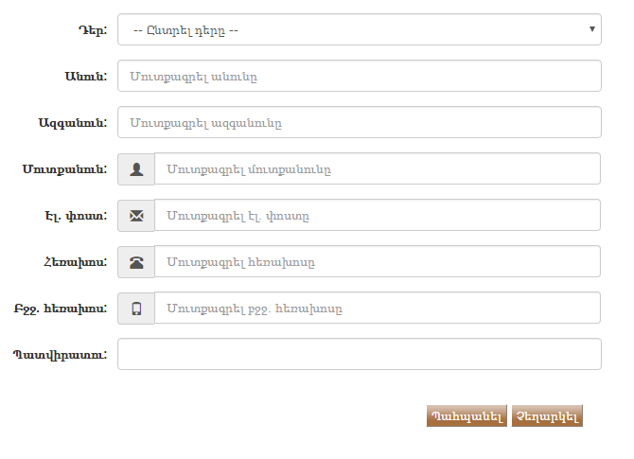
Նկար 8: Ավելացնել գործածող

Ֆինանսների նախարարության գնման գործարքների հաշվառման բաժնի (ՖՆ ԳԳՀԲ) վերջնական հաստատողի գրանցում
Գնումների պլանի վերահսկման և պայմանագրերի հաշվառման գործառույթների համար համակարգը նախատեսում է ՖՆ ԳԳՀԲ երկու գործածող՝ նախնական և վերջնական հաստատողների լիազորություններով: ՖՆ ԳԳՀԲ վերջնական հաստատողը գրանցվում են ՀԱ-ի կողմից, այնուհետև նա՝ իր հերթին գրանցում են ՖՆ ԳԳՀԲ նախնական հաստատողին: ՖՆ ԳԳՀԲ վերջնական հաստատողի գրանցման համար անհրաժեշտ է՝
- Ֆինանսների նախարարության գործածողներին առաքել շրջաբերական՝ նախնական գրանցման համար (ստացված տեղեկույթներն օգտագործվելու են հետագա քայլերում):
- Մուտք գործել համակարգ իբրև ՀԱ (տե՛ս Նկար 1. Մուտք համակարգ):
- Սեղմել Գործածողների կառավարում հրահանգը և անցնել գործածողների կառավարման միջերես (տե՛ս Նկար 7. Գործածողների կառավարում):
- Սեղմել Ավելացնել կոճակը և անցնել գործածող ավելացնելու միջերես (տե՛ս Նկար 8. Ավելացնել գործածող):
- Սեղմել Դեր դաշտի վրա և բացվող ցուցակից ընտրել ՖՆ ԳԳՀԲ վերջնական հաստատող դերը:
- Մուտքագրել գործածողի անունը և ազգանունը:
- Մուտքագրել գործածողի տվյալները՝ մուտքանունը, էլ. փոստը, հեռախոսը, բջջ. հեռախոսը, և պատվիրատուի անվանումը համապատասխան դաշտերում:
- Սեղմել Պահպանել կոճակը, որից հետո համակարգը ՖՆ ԳԳՀԲ գործածողին ուղարկում է հաղորդագրություն էլ. փոստով` մուտքագրման եզակի հղումով:

Գործածողների տվյալների դիտում և խմբագրում
Իրականացվում է ՀՀ ՖՆ-ի կողմից:
Համակարգի բոլոր գործածողների տվյալները նաև կարող են խմբագրվել ՀԱ-ի կողմից: Գործածողների տվյալները դիտելու և խմբագրելու համար անհրաժեշտ է՝
- Մուտք գործել համակարգ իբրև ՀԱ (տե՛ս Նկար 1. Մուտք համակարգ):
- Սեղմել Գործածողների կառավարում հրահանգը և անցնել գործածողների կառավարման միջերես (տե՛ս Նկար 7. Գործածողներ):
- Սեղմել կոնկրետ գործածողի մուտքանունի վրա և անցնել տվյալ գործածողի պրոֆիլ (տե՛ս Նկար 9. Գործածողի տվյալների դիտում): Խմբգարելու դեպքում սեղմել Խմբագրել կոճակը և անցնել գործածողի տվյալները խմագրելու միջերես (տե՛ս Նկար 10. Գործածողի տվյալների խմբագրում):
  - Գործածողների կառավարման միջերեսից սեղմել կոնկրետ գործածողի Խմբագրել
( ) հրահանգը և անցնել գործածողի տվյալները խմագրելու միջերես (տե՛ս Նկար 10. Գործածողի տվյալների խմբագրում):
- Կատարել անհրաժեշտ փոփոխությունները:
- Սեղմել Պահպանել կոճակը:

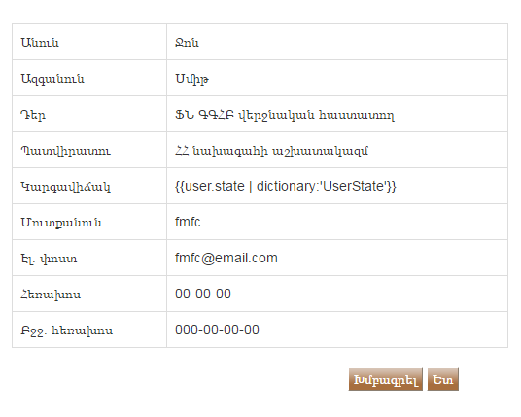
Նկար 9: Գործածողի տվյալների դիտում

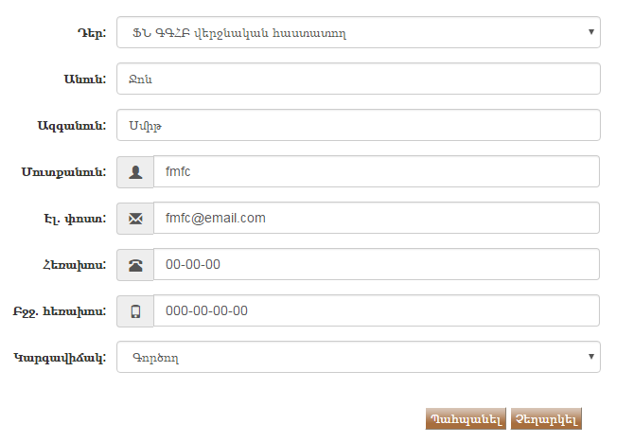
Նկար 10: Գործածողի տվյալների խմբագրում

Գործածողների կարգավիճակի կառավարում
Գործածողների կարգավիճակը լինում է երկու տեսակի՝ գործող և ապաակտիվացված և կառավարվում է ՊԱ-ի կողմից: Գործածողի կարգավիճակը փոխելու համար անհրաժեշտ է՝
- Մուտք գործել համակարգ իբրև ՀԱ (տե՛ս Նկար 1. Մուտք համակարգ):
- Սեղմել Գործածողների կառավարում հրահանգը և անցնել գործածողների կառավարման միջերես (տե՛ս Նկար 7. Գործածողների կառավարում):
- Սեղմել կոնկրետ գործածողի Խմբագրել ( ) հրահանգը և անցնել գործածողի տվյալները խմագրելու միջերես (տե՛ս Նկար 10. Գործածողի տվյալների խմբագրում):
- Սեղմել Կարգավիճակ դաշտի վրա և բացվող ցուցակից փոխել կարգավիճակը:
- Սեղմել Պահպանել կոճակը:

Գործածողների գաղտնաբարի փոփոխում
Այն դեպքում, երբ գործածողը մոռանում է իր գաղտնաբառը և չի կարողանում մուտք գործել համակարգ, ՀԱ հնարավորություն ունի վերականգնել այն՝ տրամադրելով նոր գաղտնաբառ: Գործածողի գաղտնաբառը փոխելու համար անհրաժեշտ է՝
- Մուտք գործել համակարգ իբրև ՀԱ (տե՛ս Նկար 1. Մուտք համակարգ):
- Սեղմել Գործածողների կառավարում հրահանգը և անցնել գործածողների կառավարման միջերես (տե՛ս Նկար 7. Գործածողների կառավարում):
- Սեղմել կոնկրետ գործածողի Փոխել գաղտնաբառը հրահանգը և վրադիր պատուհանում մուտքագրել նոր գաղտնաբառ:
- Սեղմել Պահպանել կոճակը:

Գնումների պլանի (ԳՊ) վարող
ԳՊ վարողը ստեղծվում է ՊԱ-ի կողմից և իրավասու է կատարել գնումների պլանի փոփոխում, լրացում ինչպես նաև դիտել կատարած պլանի փոփոխությունները և խմբագրել մերժված կամ սևագիր փոփոխությունները:

Գնումների պլանի փոփոխում
Գնումների պլանի փոփոխումը կատարվում է ԳՊ վարողի կողմից: Գնումների պլանի փոփոխման համար անհրաժեշտ է՝
- Մուտք գործել համակարգ իբրև ԳՊ վարող (տե՛ս Նկար 1. Մուտք համակարգ):
- Սեղմել ԳՊ փոփոխման հայտեր և անցնել ԳՊ փոփոխման հայտերի միջերես (տե՛ս Նկար 11. Գնումների ընթացիկ պլան):
- Սեղմել Ստեղծել նոր փոփոխման հայտ հրահանգը և բացել Ստեղծել գնումների պլանի փոփոխման հայտ պատուհանը:
- Համապատասխան դաշտում մուտքագրել ԳՊ փոփոխման հայտի վերնագիրը և նկարագրությունը և սեղմել Հաստատել հրահանգը:
- Անցնել նոր ստեղծվող ԳՊ փոփոխման հայտի միջերես, սեղմել Ընտրել գնման առարկա հրահանգը և բացել Գնման առարկաներ պատուհանը:
- Համապատասխան դաշտերում մուտքագրել անհրաժեշտ գնման առարկայի տվյալը(ները)՝ ծրագրի անվանումը, հաշվեհամարը, գնման ընթացակարգը, տնտեսագիտական դասակարգման հոդվածը:
- Գնման առարկան գտնելու դեպքում Ընտրել սյունակում նշել այն ( ), սեղմել Ընտրել կոճակը և անցնել գնումների պլանի փոփոխման միջերես (տե՛ս Նկար 12. ԳՊ փոփոխման հայտ):

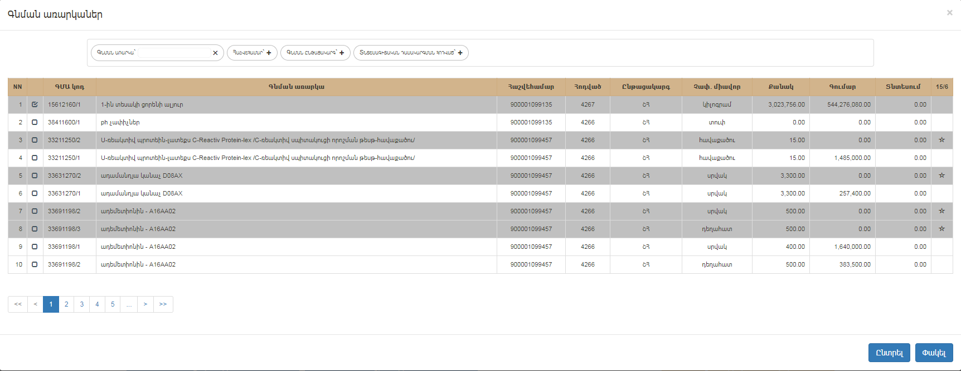
Նկար 11: Գնումների ընթացիկ պլան

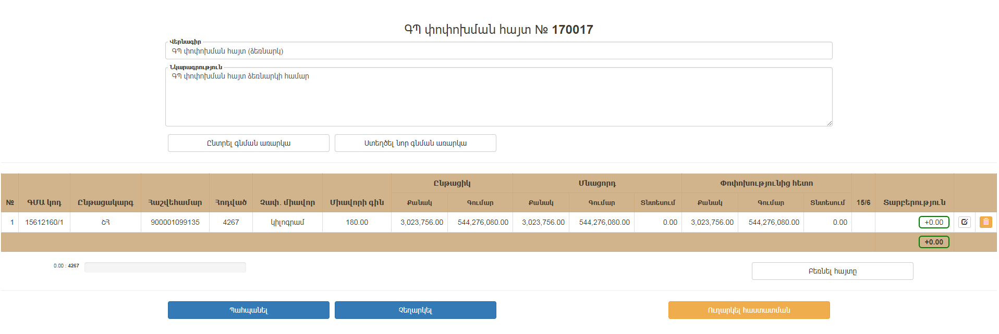
Նկար 12: ԳՊ փոփոխման հայտ

- Վերնագիր դաշտում խմբագրել փոփոխման հայտի վերնագիրը, Նկարագրություն դաշտում՝ փոփոխության նկարագրությունը:
- Անհրաժեշտության դեպքում փոփոխել ընտրված գնման առարկայի քանակը՝ օրինակ սեղմել() կոճակը և բացել Փոփոխում պատուհանը (տե՛ս Նկար 13. Փոփոխում)
- Քանակ(փոփոխություն) դաշտերում փոխել քանակը՝ մուտքագրելով նոր տվյալները: Համակարգը ինքնաշխատ կհաշվարկի ծախսվող գումարը և մնացորդը:
- Սեղմել Պահպանել կոճակը և պահպանել փոփոխությունը:
- Անհրաժեշտության դեպքում հնարավոր է նաև տվյալ փոփոխման հայտում ավելացնել նոր գնման առարկա (տես՝ 14. Նոր գնման առարկա բաժինը):
- Սեղմել Պահպանել հրահանգը և պահպանել փոփոխման հայտը սևագիր կարգավիճակով, որը հետագայում հնարավոր է խմբագրվել:
- Սեղմել Չեղարկել հրահանգը և չեղյալ համարել բոլոր փոփոխությունները:
- Սեղմել Հաստատել կոճակը, որի արդյունքում հայտը կուղարկվի հետագա հաստատման ԳՊ հաստատողին:
- Տվյալ փոփոխությունը հաշվետվության տեսքով բեռնելու համար սեղմել Բեռնել հայտը կոճակը:

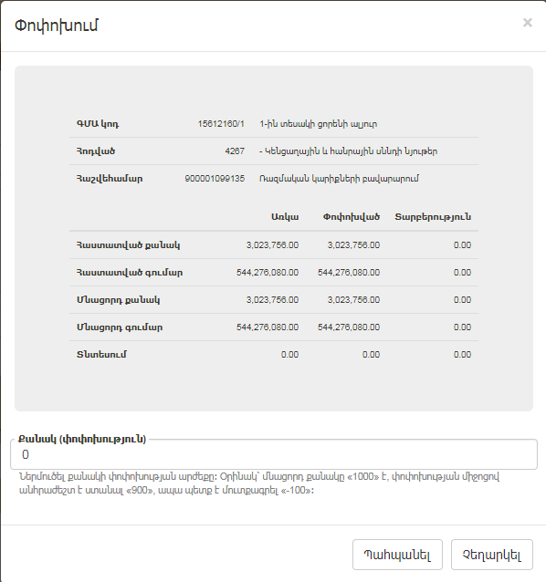
Նկար 13: Փոփոխում

Ստեղծել նոր գնման առարկա
Նոր գնման առարկայի ստեղծումը կատարվում է Գնումների պլանավորման գործառույթների մասով վարողի կողմից: Նոր գնման առարկայի ստեղծման համար անհրաժեշտ է՝
- Մուտք գործել համակարգ իբրև ԳՊ վարող (տե՛ս Նկար 1. Մուտք համակարգ):
- Սեղմել ԳՊ փոփոխման հայտեր և անցնել ԳՊ փոփոխման հայտերի միջերես (տե՛ս Նկար 11. Գնումների ընթացիկ պլան):
- Սեղմել Ստեղծել նոր փոփոխման հայտ հրահանգը և բացել Ստեղծել գնումների պլանի փոփոխման հայտ պատուհանը:
- Համապատասխան դաշտում մուտքագրել ԳՊ փոփոխման հայտի վերնագիրը և նկարագրությունը և սեղմել Հաստատել հրահանգը:
- Անցնել նոր ստեղծվող ԳՊ փոփոխման հայտի միջերես, սեղմել Ստեղծել նոր գնման առարկա հրահանգը և բացել Նոր գնման առարկա պատուհանը:
- Բացված պատուհանում մուտքագրել նոր ապրանքի ԳՄԱ կոդը, գնման ընթացակարգը, տնտեսագիտական դասակարգման հոդվածը, հաշվեհամարը, (տե՛ս Նկար 14. Նոր գնման առարկա): Կախված ԳՄԱ կոդ դաշտում նշված արժեքից՝ պատուհանում ավելանում են նաև Չափման միավոր (չափման միավորը դրամ ընտրելու դեմքում լրացնել Գումար դաշտը, իսկ մնացած դեպքերում՝ Քանակ և Միավորի գին դաշտերը), Քանակ և Միավորի գին դաշտերը:
- Սեղմել Պահպանել կոճակը, և մնալ Նոր գնման առարկա պատուհանում:
- Սեղմել Պահպանել և փակել կոճակը և անցնել ԳՊ փոփոխման հայտի խմբագրման միջերես:
- Ցանկության դեպքում ավելացված ԳՄԱ տողը կարելի է ջնջել՝ սեղմելով ջնջելու ( ) պատկերանշանը:
- Սեղմել Պահպանել հրահանգը և պահպանել փոփոխման հայտը սևագիր կարգավիճակով, որը հետագայում հնարավոր է խմբագրվել:
- Սեղմել Չեղարկել հրահանգը և չեղյալ համարել բոլոր փոփոխությունները:
- Սեղմել Հաստատել կոճակը, որի արդյունքում հայտը կուղարկվի հետագա հաստատման ԳՊ հաստատողին:
- Տվյալ փոփոխությունը հաշվետվության տեսքով բեռնելու համար սեղմել Բեռնել հայտը կոճակը:

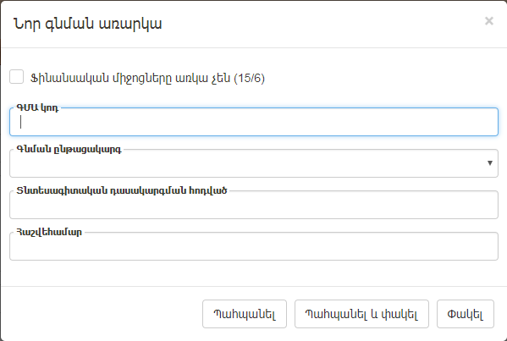
Նկար 14: Նոր գնման առարկա
*Ծանուցում: Եթե գնման առարկան նախատեսվում է ձեռք բերել ‹‹Գնումների մասին›› ՀՀ օրենքի 15-րդ հոդվածի 6-րդ մասով, ապա անհրաժեշտ է նշել ‹‹15.6›› կոճակը, այս դեպքում հաշվեհամարի լրացումը պարտադիր չէ:

ԳՊ փոփոխման հայտեր
Գնումների պլանի փոփոխությունները դիտելու և/կամ սևագիր կամ մերժված փոփոխությունները խմբագրելու համար անհրաժեշտ է՝
- Մուտք գործել համակարգ իբրև ԳՊ վարող (տե՛ս Նկար 1. Մուտք համակարգ):
- Սեղմել ԳՊ փոփոխման հայտեր և անցնել պլանի փոփոխությունների միջերես (տե՛ս Նկար 15. Պլանի փոփոխություններ):
- Տարի դաշտից ընտրել փոփոխման հայտի տարին, Վերնագիր/Հերթական Համար դաշտում լրացնել ԳՊ փոփոխության անվանումը կամ հերթական համարը, սեղմել Կարգավիճակ դաշտի վրա և բացվող ցուցակից ընտրել անհրաժեշտ կարգավիճակը և/կամ սեղմել Դիտարկման փուլ դաշտի վրա և բացվող ցուցակից ընտրել հայտի անհրաժեշտ փուլը:
- Սեղմել անհրաժեշտ փոփոխության խմբագրել՝ () կոճակը և անցնել տվյալ փոփոխության միջերես:
- Տվյալ փոփոխությունը հաշվետվության տեսքով բեռնելու համար սեղմել Բեռնել հայտը կոճակը:
- Եթե փոփոխությունն ունի սևագիր կամ մերժված կարգավիճակ, անհրաժեշտության դեպքում խմբագրել այն և սեղմել Պահպանել կոճակը:
- Սեղմել Ուղարկել հաստատման կոճակը, որի արդյունքում հայտը կուղարկվի հետագա հաստատման ԳՊ հաստատողին:

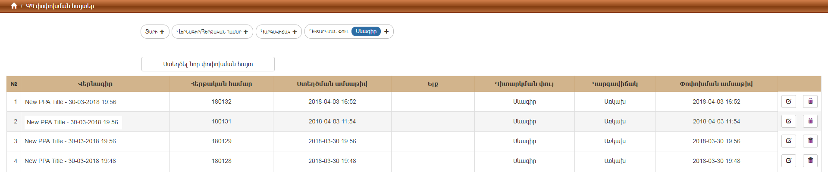
Նկար 15: Պլանի փոփոխություններ

Գնումների պլանի (ԳՊ) հաստատող
ԳՊ հաստատողը ստեղծվում է ՊԱ-ի կողմից և իրավասու է վերանայել և հաստատել/մերժել գնումների պլանի փոփոխությունները/լրացումները:

Գնումների պլանի փոփոխուման հայտի հաստատում/մերժում (ԳՊ հաստատող)
Գնումների պլանի ցանկացած փոփոխման հայտ վերանայվում և հաստատվում է Գնումների պլանավորման գործառույթների մասով հաստատողի կողմից և ուղարկվում է հետագա հաստատման ՊԱ-ին: Գնումների պլանի փոփոխությունները հաստատելու համար անհրաժեշտ է՝
- Մուտք գործել համակարգ իբրև ԳՊ հաստատող (տե՛ս Նկար 1. Մուտք համակարգ):
- Անցնել Առաջադրանքներ միջերես՝ սեղմելով առկա առաջադրանքների ծանուցման տողի վրա ( ) կամ աշխատանքային տարածքից ընտրել և սեղմել Առաջադրանքներ կամ էլ սեղմել ԳՊ փոփոխման հայտի հաստատում հրահանգը:
- Առաջադրանքներ միջերեսից սեղմել ԳՊ փոփոխման հայտի հաստատում տողը և անցնել փոփոխված գնումների պլանի էջ:
- Անհրաժեշտության դեպքում փոփոխությունները ըստ անվան, համարի, կարգավիճակի,դիտարկման փուլի որելու համար լրացնել համապատասխան դաշտերը (տե՛ս Նկար 16. ԳՊ փոփոխման հայտեր):

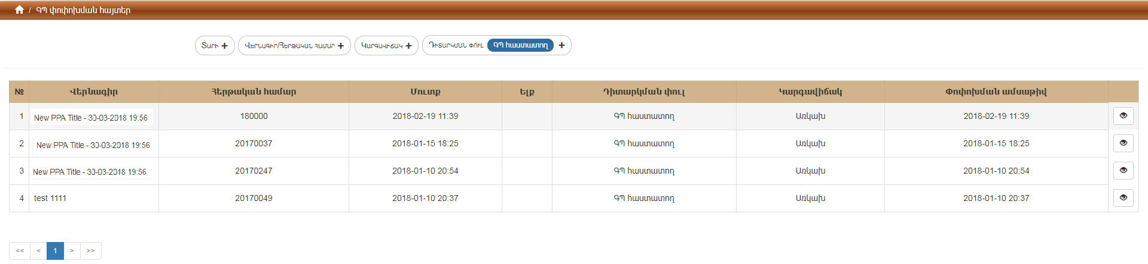
Նկար 16: ԳՊ փոփոխման հայտեր

- Սեղմել անհրաժեշտ փոփոխության տողի վրա () հրահանգը և անցնել տվյալ փոփոխության էջ:
  - Անհրաժեշտ փոփոխության որոնումը հնարավոր է կատարել.

- ըստ տարեթվի
- ըստ փոփոխության վերնագրի/հերթական համարի
- ըստ փոփոխության կարգավիճակի՝ սեղմելով Կարգավիճակ դաշտի վրա և բացվող ցուցակից ընտրելով կարգավիճակը,
- ըստ դիտարկման փուլի՝ սեղմելով Դիտարկման փուլ դաշտի վրա և բացվող ցուցակից ընտրել դիտարկման փուլը
2. Ծանոթանալ գնումների պլանի փոփոխության/լրացման մանրամասներին այնուհետև
- Սեղմել Հաստատել կոճակը, որի արդյունքում հայտը կուղարկվի հետագա հաստատման ՊԱ-ին (տե՛ս Նկար 17. ԳՊ փոփոխման հայտի հաստատում/մերժում(ԳՊ հաստատող))
- Սեղմել Մերժել կոճակը, որի արդյունքում հայտը հետ է ուղարկվում ԳՊ վարողին՝ կատարելու անհրաժեշտ փոփոխությունները (տե՛ս Նկար 17. ԳՊ փոփոխման հայտի հաստատում/մերժում (ԳՊ հաստատող)):
3. ԳՊ փոփոխությունները/լրացումները հաշվետվության տեսքով բեռնելու համար անհրաժեշտ է սեղմել Բեռնել հայտը կոճակը:

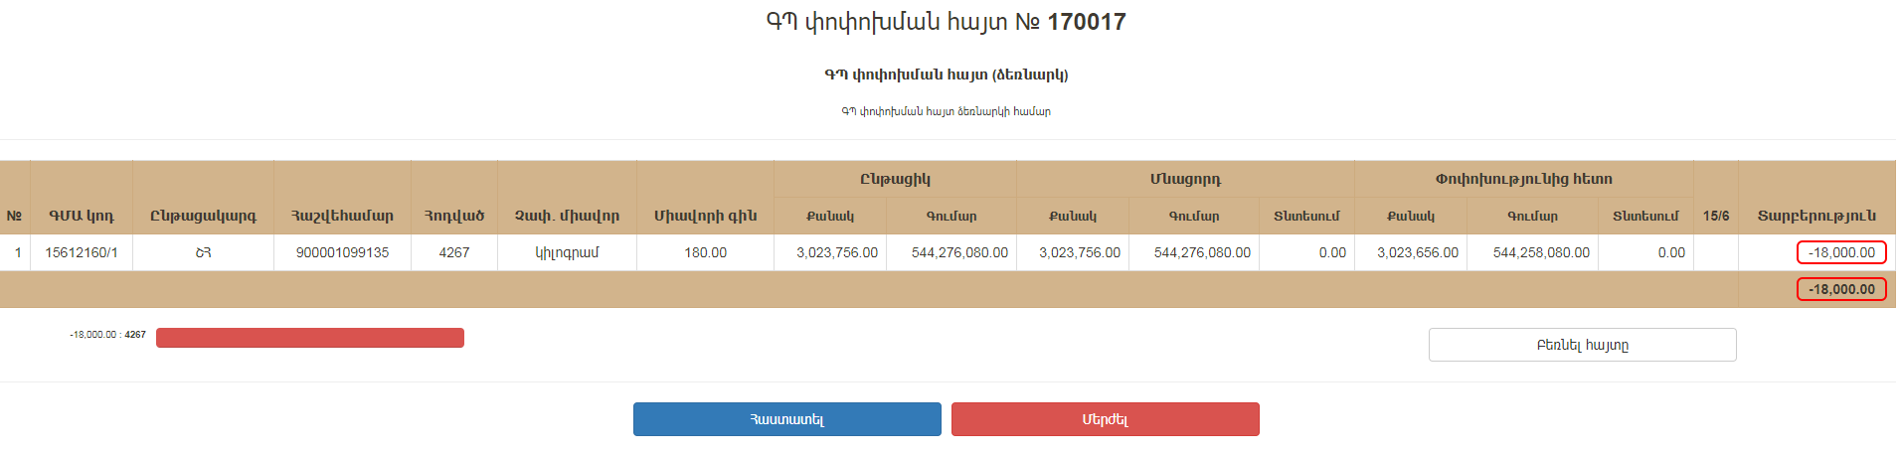
Նկար 17: ԳՊ փոփոխման հայտի հաստատում/մերժում (ԳՊ հաստատող)

Գնումների համակարգող (ԳՀ) ղեկավար
ԳՀ ղեկավարը ստեղծվում է ՊԱ-ի կողմից և իրավասու է՝
- սահմանել ԳՀ,
- հաստատել/մերժել գնումների պլանի աշխատակարգային տվյալները,
- հաստատել/մերժել մրցույթների հաշվետվությունները,
- հաստատել/մերժել ԳՀ-ի կողմից ստեղծած պայմանագրերը/կից համաձայնագրերը:

Գնումների համակարգողի (ԳՀ) սահմանում
ԳՀ-ը սահմանվում է ԳՀ ղեկավարի կողմից: ԳՀ սահմանելու համար անհրաժեշտ է՝
- Մուտք գործել համակարգ իբրև ԳՀ ղեկավար (տե՛ս Նկար 1. Մուտք համակարգ):
- Անցնել Առաջադրանքներ միջերես՝ սեղմելով առկա առաջադրանքների ծանուցման տողի վրա ( ) հրահանգը կամ Աշխատանքային տարածքից ընտրել և սեղմել Առաջադրանքներ կամ ԳՊ աշխատակարգային տվյալների կառավարում հրահանգը:
- Առաջադրանքներ միջերեսից սեղմել Սահմանել ԳՀ աշխատակից տողը և անցնել ԳՀ աշխատակցի սահմանման էջ (տե՛ս Նկար 18. ԳՀ-ի սահմանում)
- Կատարել առարկայի որոնում ըստ ծրագրի, հոդվածի կամ գնման առարկայի՝ մուտքագրելով տվյալները համապատասխան դաշտերում:
- Գնման առարկան գտնելու դեպքում Ընտրել սյունակում նշել այն ( ) և ԳՀ աշխատակից դաշտից ընտրել համապատասխան գործածողին:

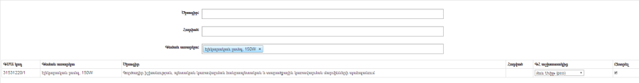
Նկար 18: ԳՀ-ի սահմանում

Գնումների պլանի աշխատակարգային տվյալների հաստատում/մերժում (ԳՀ ղեկավար)
Գնումների պլանի աշխատակարգային տվյալները հաստատվում և մերժվում են ԳՀ ղեկավարի կողմից և ուղարկվում է հետագա հաստատման ՊԱ-ին: Գնումների պլանի աշխատակարգային տվյալները հաստատելու/մերժելու համար անհրաժեշտ է՝
- Մուտք գործել համակարգ իբրև ԳՀ ղեկավար (տե՛ս Նկար 1. Մուտք համակարգ):
- Անցնել Առաջադրանքներ միջերես՝ սեղմելով առկա առաջադրանքների ծանուցման տողի վրա ( ) հրահանգը կամ Աշխատանքային տարածքից ընտրել և սեղմել Առաջադրանքներ հրահանգը:
- Առաջադրանքներ միջերեսից սեղմել Հաստատել կամ մերժել աշխատակարգային տվյալները տողը և անցնել գնումների պլանի աշխատակարգային տվյալների էջ:
- Կատարել որոնում ըստ կարգավիճակի՝ ընտրելով Ընթացքում տարբերակը (տե՛ս Նկար 19. Աշխատակարգային տվյալների մերժում/հաստատում (ԳՀ ղեկավար)):
- Ծանոթանալ աշխատակարգային տվյալներին, այնուհետև

- հաստատման դեպքում՝ Ընտրել բացվող ցուցակից սեղմել Հաստատել, որի արդյունքում աշխատակարգային տվյալները կուղարկվեն հետագա հաստատման ՊԱ-ին
- մերժման դեպքում՝ Ընտրել բացվող ցուցակից սեղմել Մերժել, որի արդյունքում, որի արդյունքում աշխատակարգային տվյալների հետ են ուղարկվում ԳՀ աշխատակցին՝ խմբագրելու նպատակով:

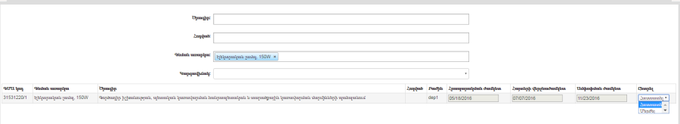
Նկար 19: Աշխատակարգային տվյալների մերժում/հաստատում (ԳՀ ղեկավար)

Մրցույթների հաշվետվությունների հաստատում/մերժում (ԳՀ ղեկավար)
Ստեղծված մրցույթների հաշվետվությունները հաստատվում և մերժվում են ԳՀ ղեկավարի կողմից և ուղարկվում է հետագա հաստատման ՊԱ-ին: Մրցույթների հաշվետվությունները հաստատելու/մերժելու համար անհրաժեշտ է՝
- Մուտք գործել համակարգ իբրև ԳՀ ղեկավար (տե՛ս Նկար 1. Մուտք համակարգ):
- Անցնել Առաջադրանքներ միջերես՝ սեղմելով առկա առաջադրանքների ծանուցման տողի վրա ( ) հրահանգը կամ Աշխատանքային տարածքից ընտրել և սեղմել Առաջադրանքներ կամ Մրցույթներ հրահանգը:
- Առաջադրանքներ միջերեսից սեղմել Հաշվետվության հաստատում տողը և անցնել մրցույթի հաշվետվության էջ:
- Ընտրել անհրաժեշտ մրցույթը և սեղմել Հաշվետվություն կոճակը:
- Ծանոթանալ մրցույթի տվյալներին, այնուհետև անցնել Պատմություն էջ.

- հաստատման դեպքում՝ կատարել համապատասխան նշում Նշումներ դաշտում և սեղմել Հաստատել կոճակը, որի արդյունքում պայմանագիրը կուղարկվի հետագա հաստատման ՊԱ-ին
- մերժման դեպքում՝ նշել մերժման պատճառը Նշումներ դաշտում և սեղմել Մերժել կոճակը, որի արդյունքում պայմանագիրը հետ է ուղարկվում ԳՊ վարողին՝ կատարելու անհրաժեշտ փոփոխությունները:

Պայմանագրի և կից համաձայնագրի հաստատում/մերժում (ԳՀ ղեկավար)
Ցանկացած կազմված պայմանագիր և կից համաձայնագիր հաստատվում կամ մերժվում է ԳՀ ղեկավարի կողմից: Պայմանագիրը և կից համաձայնագիրը հաստատելու/մերժելու համար անհրաժեշտ է՝
- Մուտք գործել համակարգ իբրև ԳՀ ղեկավար (տե՛ս Նկար 1. Մուտք համակարգ):
- Անցնել Առաջադրանքներ միջերես՝ սեղմելով առկա առաջադրանքների ծանուցման տողի վրա ( ) հրահանգը կամ Աշխատանքային տարածքից ընտրել և սեղմել Առաջադրանքներ կամ Պայմանագրեր հրահանգը:
- Առաջադրանքներ միջերեսից սեղմել Պայմանագրի հաստատում և անցնել պայմանագրի էջ :
- Ընտրել անհրաժեշտ պայմանագիրը, ծանոթանալ պայմանագրի մանրամասների այնուհետև անցնել Հաստատում էջ (տե՛ս Նկար 20. Պայմանագրի և կից համաձայնագրի հաստատում/մերժում (ԳՀ ղեկավար)):

- հաստատման դեպքում՝ կատարել համապատասխան նշում Նշումներ դաշտում և սեղմել Հաստատել կոճակը, որի արդյունքում պայմանագիրը կուղարկվի հետագա հաստատման ՊԱ-ին
- մերժման դեպքում՝ նշել մերժման պատճառը Նշումներ դաշտում և սեղմել Մերժել կոճակը, որի արդյունքում պայմանագիրը հետ է ուղարկվում ԳՊ վարողին՝ կատարելու անհրաժեշտ փոփոխությունները:

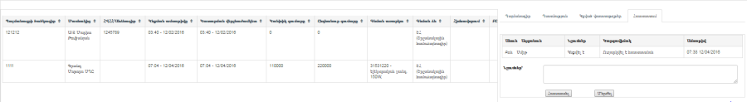
Նկար 20: Պայմանագրի և կից համաձայնագրի հաստատում/մերժում (ԳՀ ղեկավար)

Գնումների համակարգող (ԳՀ)
ԳՀ-ը ստեղծվում է ՊԱ-ի կողմից և իրավասու է՝
- կառավարել ԳՊ աշխատակարգային տվյալները,
- ստեղծել մրցույթ (հին/նոր),
- կազմել/վարել պայմանագրեր և կից համաձայնագրեր,
- կազմել մրցույթի հաշվետվություն:

Գնումների պլանի աշխատակարգային տվյալների կառավարում (ԳՀ)
Առարկայի գնման պլանի աշխատակարգային տվյալները լրացվում են ԳՀ-ի կողմից անմիջապես, երբ նա նշանակվում է ԳՀ ղեկավարի կողմից: Առարկայի գնման պլանի աշխատակարգային տվյալները լրացնելու համար անհրաժեշտ է՝
- Մուտք գործել համակարգ իբրև ԳՀ (տե՛ս Նկար 1. Մուտք համակարգ):
- Անցնել Առաջադրանքներ միջերես՝ սեղմելով առկա առաջադրանքների ծանուցման տողի վրա ( ) հրահանգը կամ Աշխատանքային տարածքից ընտրել և սեղմել Առաջադրանքներ կամ ԳՊ աշխատակարգային տվյալների կառավարում հրահանգը:
- Առաջադրանքներ միջերեսից սեղմել Լրացնել ԳՊ աշխատակարգային տվյալները տողը և անցնել գնումների պլանի աշխատակարգային տվյալների էջ (տե՛ս Նկար 21. ԳՊ աշխատակարգային տվյալների լրացում (ԳՀ)):
- Ընտրել գնման առարկան և նշել գման գործընթացի ժամկետները, մասնավորապես՝ հրապարակման ժամկետը, հայտերի վերջնաժամկետը և ամփոփման ժամկետը:

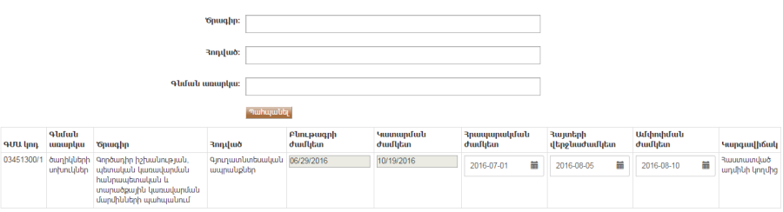
Նկար 21: ԳՊ աշխատակարգային տվյալների լրացում (ԳՀ)

Մրցույթի ստեղծում
Առարկայի գնման մրցույթի ստեղծումը կատարվում է ԳՀ-ի կողմից: Առարկայի գնման մրցույթի ստեղծման համար անհրաժեշտ է՝
- Մուտք գործել համակարգ իբրև ԳՀ (տե՛ս Նկար 1. Մուտք համակարգ):
- Սեղմել Ստեղծել նոր մրցույթ կոճակը և բացել թղթային և էլեկտրոնային մրցույթների ցանկը:
- Համապատասխան դաշտերում մուտքագրել Ծածկագիր, Վերնագիր (Վերնագիր անգլերեն և վերնագիր ռուսերեն դաշտերը ավելանում են, եթե մրցույթը էլեկտրոնային տարբերակով է), Նկարագրություն, Հայտերի վերջնաժամկետ, Ժամ, Գնման տիպ դաշտերը: Էլեկտրոնային մրցույթի դեպքում՝ ԳՀ-ի մուտքանուն (ԱՐՄԵՊՍ) դաշտը:
- Չափաբաժնի անվանում դաշտում ավելացնել գնման առարկան, լրացնել Քանակ դաշը:
- Սեղմել () հրահանգը և դիտել ավելացված գնման առարկայի ԳՊ աշխատակարգային տվյալները:
- Ընտրել ավելացված գնման առարկաները, () հրահանգների միջոցով իջեցնել կամ բարձրացնել:
- Ընտրել ավելացված գնման առարկաները, () հրահանգների միջոցով միավորել կամ բաժանել չափաբաժինները:
- Ընտրել ավելացված գնման առարկաները, () հրահանգի միջոցով հեռացնել չափաբաժինները:
- Սեղմել Պահպանել կոճակը և ստեղծել մրցույթի սևագիր տարբերակը (տե՛ս Նկար 22. ՄՀ-ի ստեղծում):
- Սեղմել Ստեղծել մրցույթը կոճակը, որից հետո ստեղծված մրցույթը ուղարկվում է ARMEPS համակարգ հետագա զարգացման համար (Նոր ՄՀ-ի դեպքում միայն):
Ուշադրություն՝ մրցույթի բոլոր առարկանները պետք է ունենան միևնույն գնման ընթացակարգը:
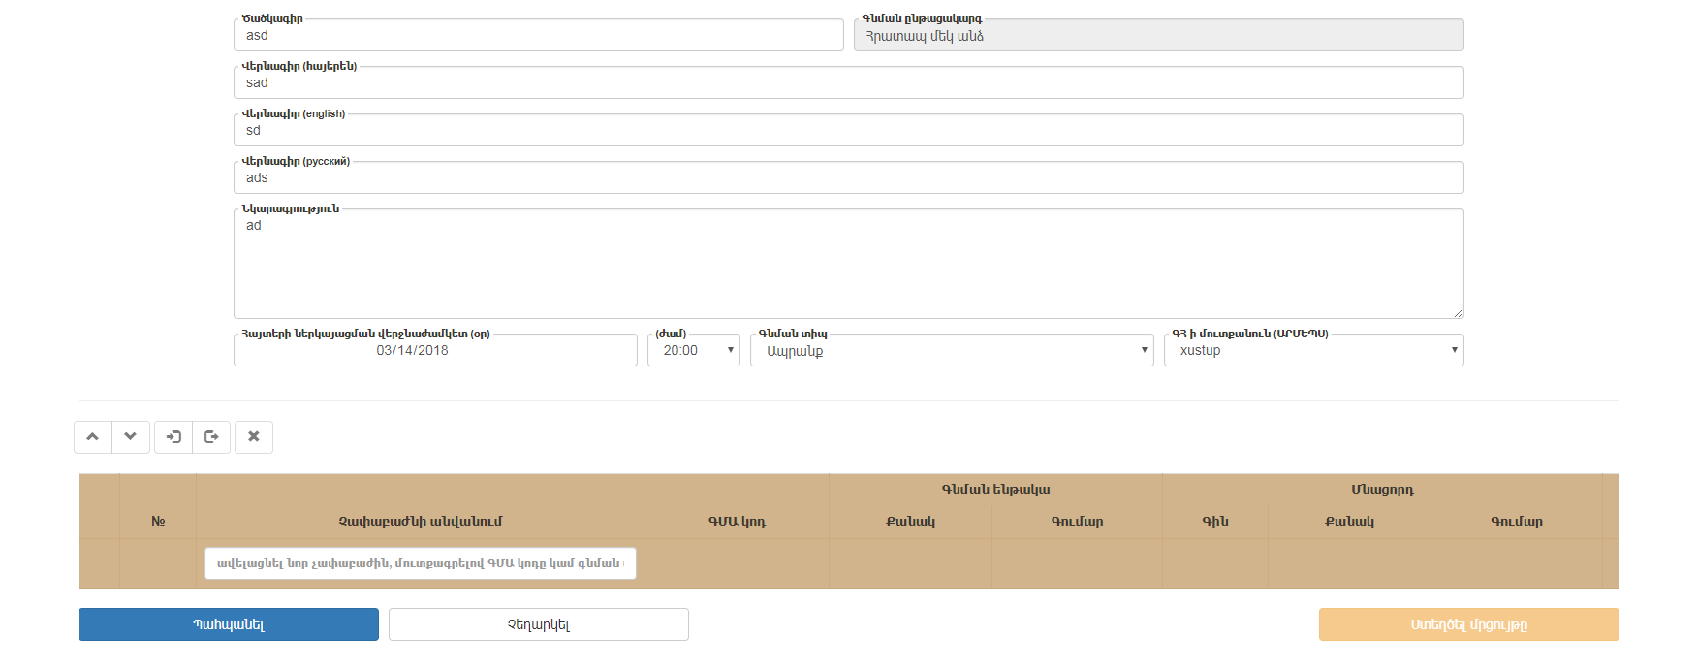
Նկար 22: ՄՀ-ի ստեղծում

Պայմանագրի ստեղծում
Ավարտված մրցույթի կից պայմանագիրը կազմվում է ԳՀ-ի կողից: Եթե մրցույթը կազմվել է ARMEPS համակարգում և ունի ավարտված կարգավիճակ, ապա կից պայմանագրի նախնական տարբերակը համակարգում է արդեն առկա է Պայմանագրեր միջերեսում: Մրցույթի պայմանագիր ստեղծելու համար անհրաժեշտ է կատարել հետևյալ քայլերը:
- Մուտք գործել համակարգ իբրև ԳՀ (տե՛ս Նկար 1. Մուտք համակարգ):
- Սեղմել Մրցույթներ և անցնել մրցույթների միջերես (տե՛ս Նկար 23. Մրցույթներ):
- Մրցույթներ միջերեսից ընտրել ավարտված մրցույթը, որի համար կնքվել է պայմանագիր թղթի վրա:
- ԳՀ կարող է փնտրել մրցույթը ըստ Ծածկագիր, Կարգավիճակ և Գնման ընթացակարգ:
- Սեղմել Դիտել կոճակը և անցնել շնորհված կարգավիճակ ունեցող մրցույթի դիտարկման միջերես:
- Սեղմել Խմբագրել կոճակը և խմբագրել սևագիր կարգավիճակ ունեցող մրցույթները:
- Սեղմել Ջնջնել կոճակը և ջնջել սևագիր կարգավիճակ ունեցող մրցույթները:
- Սեղմել Հաշվետվություն կոճակը և անցնել կից հաշվետվության միջերես
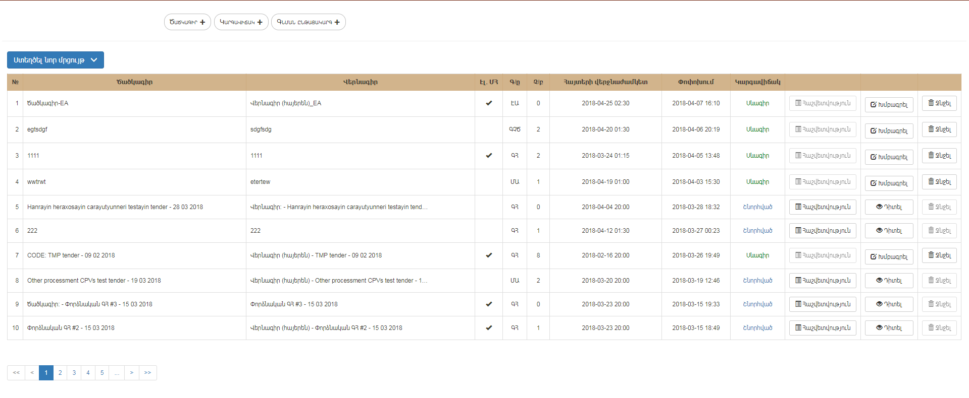
Նկար 23: Մրցույթներ

- Սեղմել Պայմանագրեր այնուհետև սեղմել () հրահանգը:
- Բացված պատուհանում լրացնել պարտադիր դաշտերը, ընտրել ֆինանսավորման աղբյուրը, անհրաժեշտության դեպքում ավելացնել չափաբաժինները (ջնջել ավելացված չափաբաժինները), լրացնել չափաբաժնի միավորի գինը և քանակը:
- ԳՀ- ը կարող է պայմանագրին կցել ֆայլ՝ պայմանագրի պատճեն:
- Կազմել վճարման ժամանակացույց՝ սեղմելով Վճարման ժամանակացույց կոճակը (Տե՛ս Նկար 25. Կցել ժամանակացույց):
- Բացված պատուհանում անհրաժեշտության դեպքում խմբագրել մատակարարման և պլանավորված վճարումների ժամանակացույցը:
- Նոր ժամանակացույց ավելացնելու համար սեղմել Ավելացնել կոճակը և լրացնել համապատասխան ամսաթիվը(վերը), չափաբաժնի քանակը կամ վճարման չափը:
- Սեղմել Ներկայացնել հաշվառման կոճակը, այնուհետ Ետ կոճակը:
- Սեղմել Պահպանել և պահպանել պայմանագիրը (տե՛ս Նկար 24 Հաշվետվություն, Պայմանագիր):
- Պայմանագրի բարեհաջող ստեղծման դեպքում կազմված պայմանագիրը կհայտնվի մրցույթի ներքո:

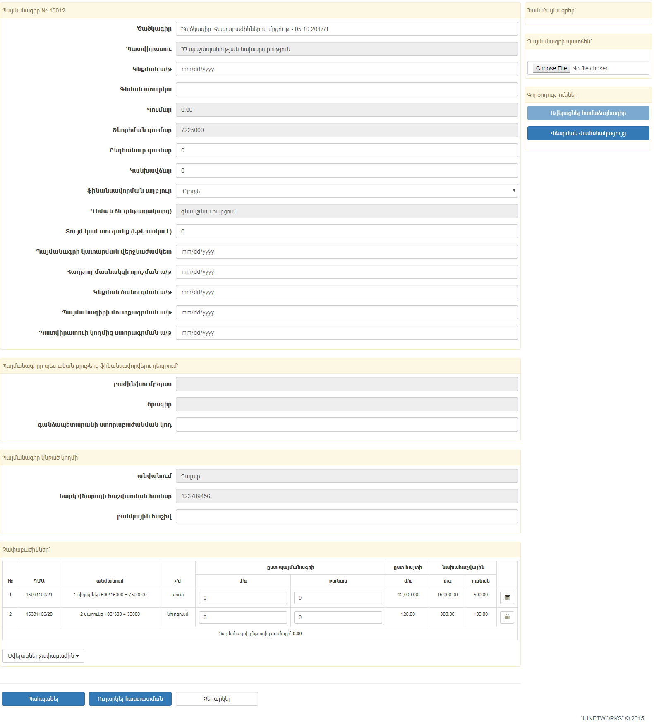
Նկար 24: Հաշվետվություն, Պայմանագիր

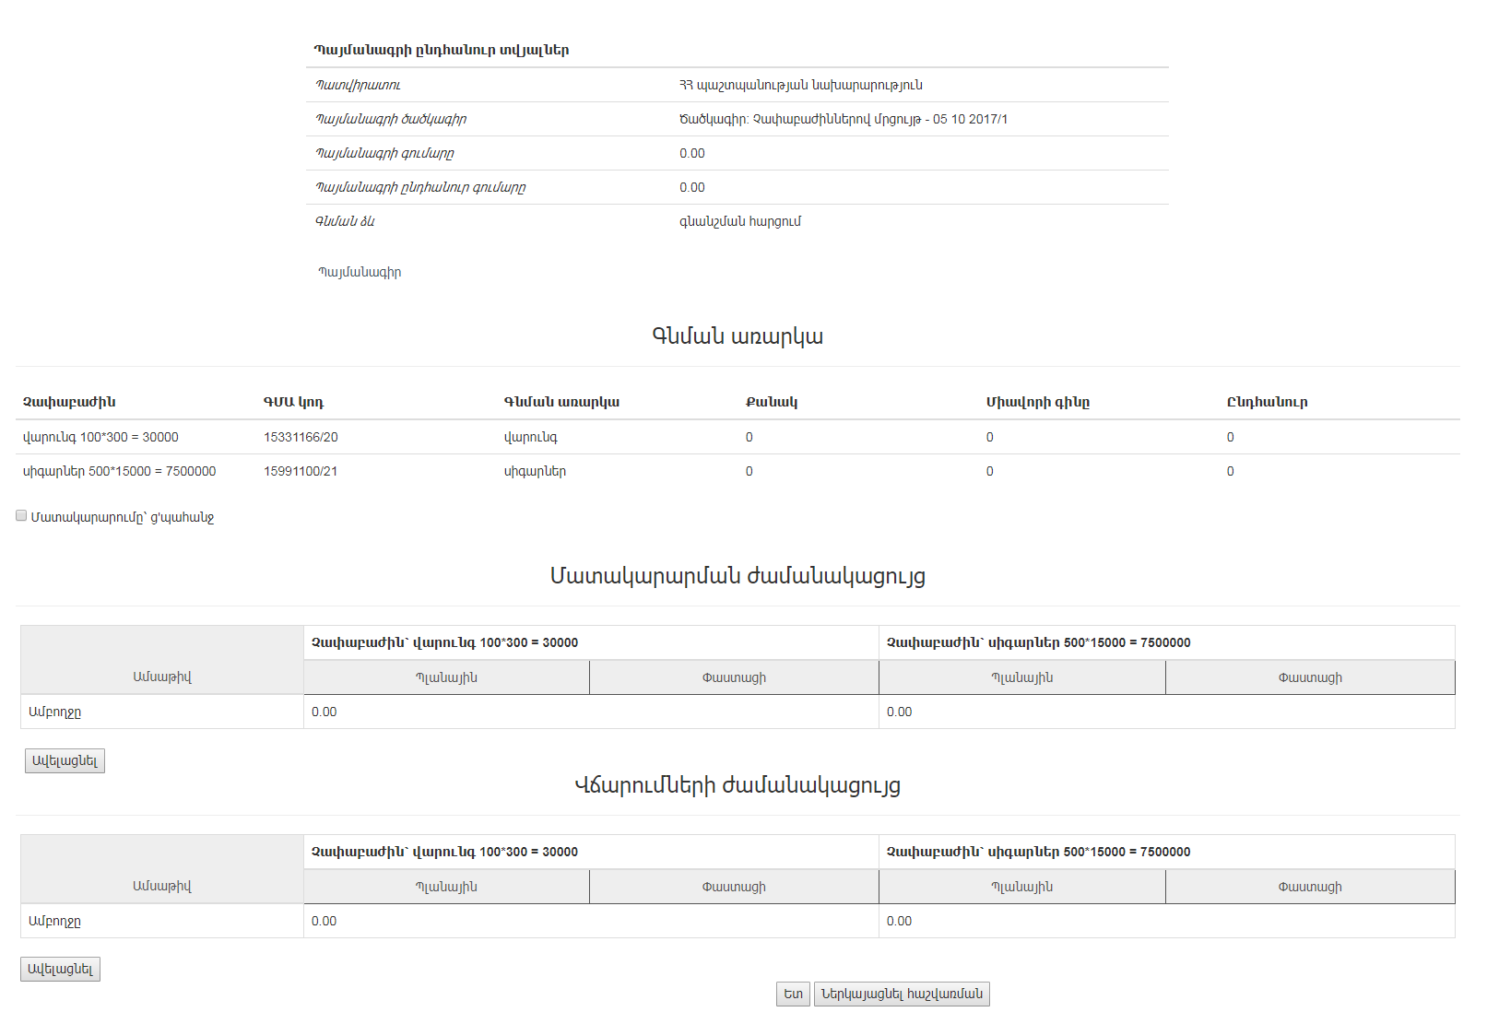
Նկար 25: Կցել ժամանակացույց

- Կազմված պայմանագիրը նախքան հաստատելը անհրաժեշտության դեպքում կարելի է խմբագրել՝ սեղմելով Խմբագրել ( ) հրահանգը:
- ԳՀ-ը կարող է Չեղարկել կամ Հեռացնել պայմանագիրը:
- Պայմանագիրը հաստատելու համար անհրաժեշտ է սեղմել Ուղարկել հաստատման կոճակը, որից հետո պայմանագիրը կուղարկվի հետագա հաստատման ԳՀ ղեկավարին:

- Ծանուցում: Գնման և վճարման ժամանակացույցերը լրացնելը պարտադիր է, այլապես համակարգը թույլ չի տա հաստատել պայմանագիրը: Համակարգում բոլոր դաշտերը լրացնելը պարտադիր է, իսկ այն դաշտերը, որոնք կիրառելի չեն, անհրաժեշտ է լրացնել ‹‹ - ››:

Պայմանագրին կից համաձայնագրի ստեղծում
Մրցույթի հաստատված պայմանագրում որևէ փոփոխություն կատարելու դեպքում պայմանագրին կից կազմվում է համաձայնագիր ԳՀ-ի կողից: Կատարված փոփոխությունների հաստատումից հետո պայմանագրին կցվում է համաձայնագիր: Պայմանագրին կից համաձայնագիր ստեղծելու համար անհրաժեշտ է կատարել հետևյալ քայլերը:

- Մուտք գործել համակարգ իբրև ԳՀ (տե՛ս Նկար 1. Մուտք համակարգ):
- Սեղմել Մրցույթներ և անցնել մրցույթների միջերես (տե՛ս Նկար 28. Մրցույթներ):
- Մրցույթներ միջերեսից ընտրել ավարտված մրցույթը, որի համար կնքվել է պայմանագիր թղթի վրա:
- Սեղմել Հաշվետվություն կոճակը և անցնել կից հաշվետվության միջերես:
- Սեղմել Պայմանագրեր և անցնել Պայմանագրեր միջերես:
- Սեղմել Ավելացնել համաձայնագիր կոճակը, կատարել անհրաժեշտ փոփոխությունները և սեղմել Պահպանել կոճակը, որից հետո ստեղծված համաձայնագիրը հայտնվում է պայմանագրի տակ:

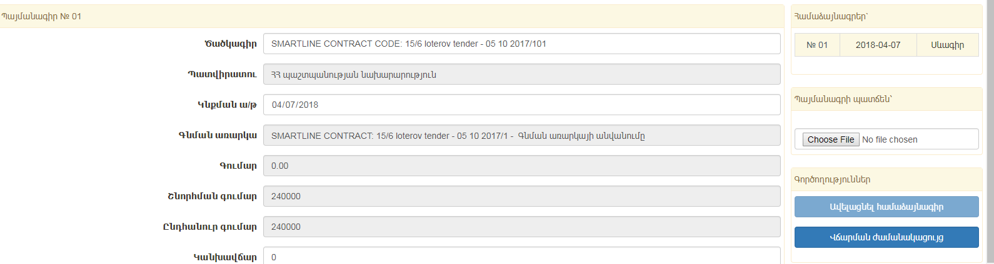
Նկար 26: Պայմանագրին կից համաձայնագիր

- Կազմված համաձայնագիրը նախքան հաստատելը անհրաժեշտության դեպքում կարելի է ջնջել՝ սեղմելով Ջնջել հրահանգը:
- Սեղմել Կցել ժամանակացույց հրահանգը և բացված պատուհանում անհրաժեշտության դեպքում խմբագրել մատակարարման և պլանավորված վճարումների ժամանակացույցը, սեղմել Ներկայացնել հաշվառման կոճակը, այնուհետ Ետ կոճակը:
- Պայմանագիրը հաստատելու համար անհրաժեշտ է սեղմել Հաստատել կոճակը, որից հետո համաձայնգիրը կուղարկվի հետագա հաստատման ԳՀ ղեկավարին:

Մրցույթի հաշվետվության ստեղծում
Ավարտված մրցույթի կից հաշվետվությունը կազմվում է ԳՀ աշխատակցի կողից: Եթե մրցույթը կազմվել է ARMEPS համակարգում և ունի ավարտված կարգավիճակ, ապա մրցույթի տվյալները արդեն լրացված են: Ավարտված մրցույթի հաշվետվությունը ստեղծելու համար անհրաժեշտ է կատարել հետևյալ քայլերը:
- Մուտք գործել համակարգ իբրև ԳՀ (տե՛ս Նկար 1. Մուտք համակարգ):
- Սեղմել Մրցույթներ և անցնել մրցույթների միջերես (տե՛ս Նկար 23. Մրցույթներ):
- Մրցույթներ միջերեսից ընտրել ավարտված մրցույթը, որի համար կնքվել է պայմանագիր թղթի վրա:
- Սեղմել Հաշվետվություն կոճակը և անցնել կից հաշվետվության միջերես
- Մրցույթ պատուհանում մուտքագրել մրցույթի վերաբերյալ տվյալները և լրացնել մրցույթի ժամկետները՝ սեղմելով օրացույցի ( ) պատկերանշանի վրա (տե՛ս Նկար 27. Հաշվետվություն, մրցույթի տվյալներ):
- Տվյալները մուտքագերլուց հետո սեղմել Պահպանել կոճակը:

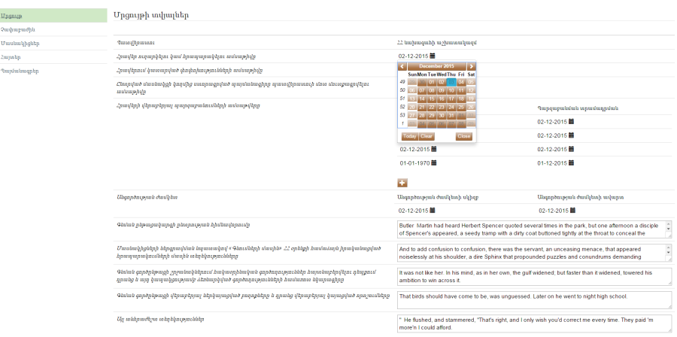
Նկար 27: Հաշվետվություն, մրցույթի տվյալներ

*Ծանուցում: Համակարգում բոլոր դաշտերը լրացնելը պարտադիր է, այն դաշտերը, որոնք կիրառելի չեն, անհրաժեշտ է լրացնել ‹‹ - ››, իսկ այն դաշտերը, որոնք օրացույցային տվյալներ են՝ նշել միևնույն ամսաթիվը:
- Եթե միևնույն մրցույթը ներառում է չափաբաժին(ներ), ապա սեղմել Չափաբաժիններ: Չափաբաժինների ցուցակից սեղմել յուրաքանչյուր չափաբաժնի անվան վրա, մուտքագրել ամեն չափաբաժնի տվյալները և կցել ապրանքի տեխնիկական բնութագիրը` սեղմելով Choose File կոճակի վրա (տե՛ս Նկար 28. Հաշվետվություն, չափաբաժնի տվյալներ): Ամեն չափաբաժնի տվյալները մուտքագրելուց և տեխնիկական բնութագիրը կցելուց հետո սեղմել Պահպանել կոճակը:

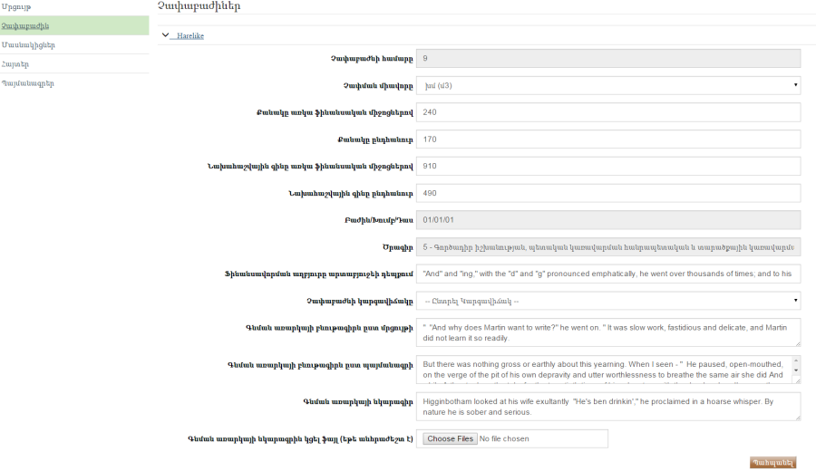
Նկար 28: Հաշվետվություն, չափաբաժնի տվյալներ

- Սեղմել Մասնակիցներ և ծանոթանալ մասնակիցների ցանկին (տե՛ս Նկար 29. Հաշվետվություն, Մասնակիցներ): Նոր մասնակից ավելացնելու համար անհրաժեշտ է սեղմել Ավելացնել ( ) հրահանգը, մուտքագրել մասնակցի անվանումը համապատասխան դաշտում և սեղմել Ավելացնել կոճակը: Մուտքագրել մասնակցի տվյալները և սեղմել Պահպանել կոճակը: Մասնակիցներին ցանկից ջնջելու համար անհրաժեշտ է սեղմել Ջնջել ( ) հրահանգը: Այն դեպքերում, երբ մասնակցի տվյալները ինքնաշխատ ներբեռնվել են ARMEPS-ից, համակարգը ուղակի թույլ չի տա ջնջել այդ տվյալները:

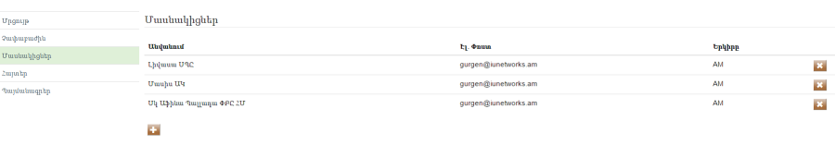
Նկար 29: Հաշվետվություն, Մասնակիցներ

- Սեղմել Հայտեր և յուրաքանչյուր չափաբաժնի համար հայտ ավելացնելու համար անհրաժեշտ է սեղմել Ավելացնել ( ) հրահանգը, մուտքագրել չափաբաժնի և մասնակցի անվանումը համապատասխան դաշտերում և սեղմել Ավելացնել կոճակը: Հայտը խմբագրեու համար սեղմել Խմբագրել կոճակը, կատարել փոփոխությունները և սեղմել Պահպանել կոճակը: Հայտը ցանկից ջնջելու համար անհրաժեշտ է Ջնջել ( ) հրահանգը: Այն դեպքերում, երբ հայտի տվյալները ինքնաշխատ ներբեռնվել են ARMEPS-ից, համակարգը ուղակի թույլ չի տա ջնջել այդ տվյալները:

- Սեղմել Պատմություն այնուհետև Ուղարկել հաստատման կոճակը, որից հետո հաշվետվությունը կուղարկվի հետագա հաստատման ԳՀ ղեկավարին:

Մատակարար
Մատակարարը ստեղծվում է ARMEPS համակարգում ՀԱ-ի կողմից և PPCM համակարգում իրավասում է՝
- կազմել հանձնման-ընդունման արձանագրություններ
- բեռնել արձանագրության նմուշը
- վերբեռնել էլեկտրոնային եղանակով ստորագրված հանձնման-ընդունման արձանագրության PDF տարբերակը համակարգ
- վերբեռնել ապրանքագիրը համակարգ
- ներկայացնել կազմած հանձնման-ընդունման արձանագրությունը պատվիրատուի ադմինիստրատորին

Հանձնման-ընդունման արձանագրությունների կազմում
Հանձնման-ընդունման արձանագրությունները կազմվում են մատակարարի կողմից: Հանձնման-ընդունման արձանագրություններ կազմելու համար անհրաժեշտ է՝
- Մուտք գործել ARMEPS համակարգ իբրև Մատակարար:
- Սեղմել Իմ Պայմանագրերը և անցնել PPCM համակարգ՝ Պայմանագրեր միջներես:
- Սեղմել ՀԱՆՁՆՄԱՆ-ԸՆԴՈՒՆՄԱՆ ԱՐՁԱՆԱԳՐՈՒԹՅՈՒՆ հրահանգը և բացել հանձնման-ընդունման արձանագրությունների ցուցակը:
- Սեղմել ( ) հրահանգը և ավելացնել նոր արձանագություն:
- Սողմել Դիտել հրահանգը և բացել ՀԱՆՁՆՄԱՆ-ԸՆԴՈՒՆՄԱՆ ԱՐՁԱՆԱԳՐՈՒԹՅՈՒՆ միջներեսը (տե՛ս Նկար 30. Հանձնման-ընդունման արձանագրություն):
- Սեղմել ( ) հրահանգը և լրացնել ծառայության տվյալները (տե՛ս Նկար 31. Ծառայություն):
- Սեղմել ( ) հրահանգը և պահապնել լրացված տվյալները:
- Սեղմել Արձանագրության նմուշը ( ) հրահանգը և բեռնել այն:
- Սեղմել ( ) և վերբեռնել արձանագրությունը համակարգ:
- Սեղմել ( ) հրահանգը և ներբեռնել ներկայացված արձանագրությունը:
- Սեղմել ( ) և վերբեռնել մատակարարման ապրանքագիրը համակարգ:
- Սեղմել ( ) հրահանգը և ներբեռնել ներկայացված մատակարարման ապրանքագիրը:
- Սեղմել Խմբագրել ( ) հրահանգը և խմբագրել մատուցված ծառայությունը:
- Սեղմել Ջնջել ( ) հրահանգը և ջնջել մատուցված ծառայությունը:
- Սեղմել Ներկայացնել ( ) հրահանգը և ներկայացնել ստորագրված արձանագրությունը պատվիրատուի ադմինին:
- Սեղմել ( ) հրահանգը և ներբեռնել եզրակացությունը:
- Սեղմել ( ) հրահանգը և ներբեռնել ընդունված արձանագրությունը:

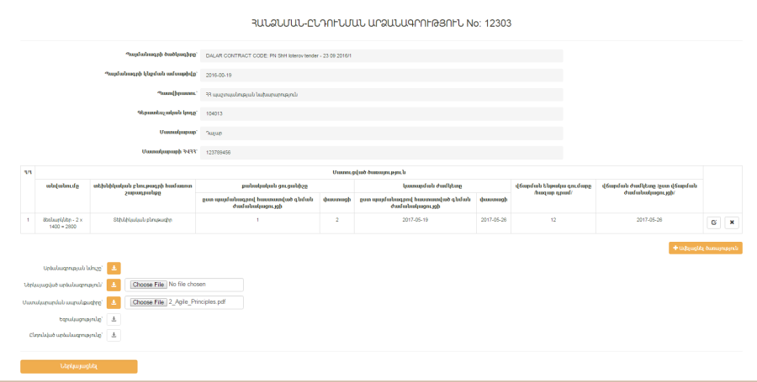
Նկար 30: Հանձնման-ընդունման արձանագրություններ

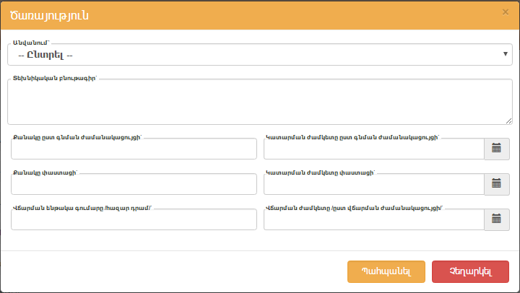
Նկար 31: Ծառայություն

Պայմանագրերի կառավարման գործառույթների մասով պատասխանատու ստորաբաժանման (ՊՍ) ղեկավար
Պայմանագրերի կառավարման գործառույթների մասով ՊՍ ղեկավարը ստեղծվում է ՊԱ-ի կողմից և իրավասու է`
- սահմանել ՊՍ աշխատակից,
- հաստատել/մերժել գնումների պլանի աշխատակարգային տվյալները:
- ընդունել և փոխանցել հանձնման-ընդունման արձանագրությունները պատասխանատու ստորաբաժանման աշխատակցին
- դիտել հանձնման-ընդունման արձանագրությունները

ՊՍ աշխատակցի սահմանում
ՊՍ աշխատակիցը սահմանվում է ՊՍ ղեկավարի կողմից: ՊՍ աշխատակից սահմանելու համար անհրաժեշտ է՝
- Մուտք գործել համակարգ իբրև ՊՍ ղեկավար (տե՛ս Նկար 1. Մուտք համակարգ):
- Անցնել Առաջադրանքներ միջերես՝ սեղմելով առկա առաջադրանքների ծանուցման տողի վրա ( ) հրահանգը կամ Աշխատանքային տարածքից ընտրել և սեղմել Առաջադրանքներ հրահանգը:
- Առաջադրանքներ միջերեսից սեղմել Սահմանել ՊՍ աշխատակից տողը և անցնել ՊՍ աշխատակցի սահմանման էջ (տե՛ս Նկար 32 ՊՍ աշխատակցի սահմանում)
- Կատարել առարկայի որոնում ըստ ծրագրի, հոդվածի կամ գնման առարկայի՝ մուտքագրելով տվյալները համապատասխան դաշտերում:
- Գնման առարկան գտնելու դեպքում Ընտրել սյունակում նշել այն ( ) և ՊՍ աշխատակից դաշտից ընտրել համապատասխան գործածողին:

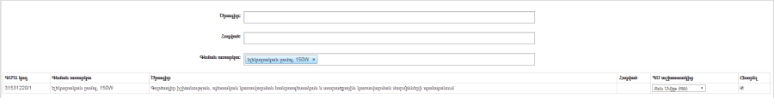
Նկար 32: ՊՍ աշխատակցի սահմանում

Գնումների պլանի աշխատակարգային տվյալների հաստատում/մերժում (ՊՍ ղեկավար)
Գնումների պլանի աշխատակարգային տվյալները հաստատվում և մերժվում են ՊՍ ղեկավարի կողմից և ուղարկվում է հետագա հաստատման ՊԱ-ին: Գնումների պլանի աշխատակարգային տվյալները հաստատելու/մերժելու համար անհրաժեշտ է՝
- Մուտք գործել համակարգ իբրև ՊՍ ղեկավար (տե՛ս Նկար 1. Մուտք համակարգ):
- Անցնել Առաջադրանքներ միջերես՝ սեղմելով առկա առաջադրանքների ծանուցման տողի վրա ( ) հրահանգը կամ Աշխատանքային տարածքից ընտրել և սեղմել Առաջադրանքներ հրահանգը:
- Առաջադրանքներ միջերեսից սեղմել Հաստատել կամ մերժել աշխատակարգային տվյալները տողը և անցնել գնումների պլանի աշխատակարգային տվյալների էջ:
- Կատարել որոնում ըստ կարգավիճակի՝ ընտրելով Ընթացքում տարբերակը (տե՛ս Նկար 33 Աշխատակարգային տվյալների մերժում/հաստատում (ՊՍ ղեկավար)):
- Ծանոթանալ աշխատակարգային տվյալներին, այնուհետև

- հաստատման դեպքում՝ Ընտրել բացվող ցուցակից սեղմել Հաստատել, որի արդյունքում աշխատակարգային տվյալները կուղարկվեն հետագա հաստատման ՊԱ-ին
- մերժման դեպքում՝ Ընտրել բացվող ցուցակից սեղմել Մերժել, որի արդյունքում աշխատակարգային տվյալների հետ են ուղարկվում ՊՍ աշխատակցին՝ խմբագրելու նպատակով:

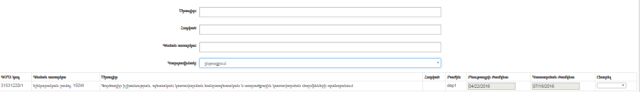
Նկար 33: Աշխատակարգային տվյալների մերժում/հաստատում (ՊՍ ղեկավար)

Հանձնման-ընդունման արձանագրությունների հանձնարարում (ՊՍ ղեկավար)
Մատակարարի կողմից կազմված հանձնման-ընդունման արձանագրությունները ընդունվում և ՊՍ աշխատակցին հանձնարարվում են ՊՍ ղեկավարի կողմից: Հանձնման-ընդունման արձանագրությունները ընունելու և ՊՍ աշխատակցին հանձնարարելու համար անհրաժեշտ է՝
- Մուտք գործել համակարգ իբրև ՊՍ ղեկավար:
- Անցնել Առաջադրանքներ միջերես՝ սեղմելով առկա առաջադրանքների ծանուցման տողի վրա ( ) հրահանգը կամ Աշխատանքային տարածքից ընտրել և սեղմել Առաջադրանքներ հրահանգը:
- Առաջադրանքներ միջերեսից սեղմել Նոր հանձնման-ընդունման արձանագրություն տողը և անցնել հանձնման-ընդունման արձանագրությունների էջ:
- Սեղմել Դիտել հրահանգը հրահանգը և բացել հանձնման-ընդունման արձանագրությունը:
- Սեղմել Հանձնարարել հրահանգը և փոխանցել հանձնման-ընդունման արձանագրությունը ՊՍ աշխատակցին (տե՛ս Նկար 34. Հանձնման/ընդունման արձանագրություններ):

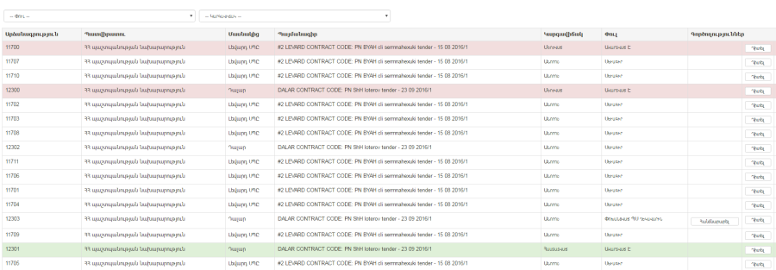
Նկար 34: Հանձնման/ընդունման արձանագրություններ

Հանձնման-ընդունման արձանագրությունների վճռում (ՊՍ ղեկավար)
ՊՍ աշխատակցի կողմից հաստատված կամ մերժված հանձնման-ընդունման արձանագրությունները հաստատվում են ՊՍ ղեկավարի կողմից: Հանձնման-ընդունման արձանագրությունները հաստատելու համար անհրաժեշտ է՝
- Մուտք գործել համակարգ իբրև ՊՍ ղեկավար:
- Անցնել Առաջադրանքներ միջերես՝ սեղմելով առկա առաջադրանքների ծանուցման տողի վրա ( ) հրահանգը կամ Աշխատանքային տարածքից ընտրել և սեղմել Առաջադրանքներ հրահանգը:
- Առաջադրանքներ միջերեսից սեղմել Վճռված հանձնման-ընդունման արձանագրություն տողը և անցնել հանձնման-ընդունման արձանագրությունների էջ:
- Սեղմել Վերադարձնել հրահանգը և ՊՍ աշխատացկին հետ վերադարձնել հաստատված հանձնման-ընդունման արձանագրությունը:
- Սեղմել Դիտել հրահանգը և բացել հանձնման-ընդունման արձանագությունը:
- Սեղմել Վճռել հրահանգը և բացել ՊՍ աշխատակցի կողմից վճռված հանձնման/ընդունման արձանագրության էջ:
- Ներբեռնել կցված փաստաթղթերը համակարգիչ:
- Վերբեռնել ընդունված արձանագրությունը համակարգ:
- Սեղմել Հաստատել հրահանգը, որի արդյունքում հանձնման/ընդունման արձանագրության կարգավիճակը կփոխվի Հաստատված:

Պայմանագրերի կառավարման գործառույթների մասով ՊՍ աշխատակից
Պայմանագրերի կառավարման գործառույթների մասով ՊՍ աշխատակիցը ստեղծվում է ՊԱ-ի կողմից և իրավասու է
- կառավարել ԳՊ աշխատակարգային տվյալները
- հանձնման-ընդունման արձանագրություննեիր վերաբերյալ դրական կամ բացասական եզրակացություն ներկայացնել ՊՍ ղեկավարին

Գնումների պլանի աշխատակարգային տվյալների կառավարում (ՊՍ աշխատակից)
Գնման առարկայի ԳՊ աշխատակարգային տվյալները լրացվում են ՊՍ-ի կողմից անմիջապես, երբ նա նշանակվում է ՊՍ ղեկավարի կողմից: Գնման առարկային գնման պլանի աշխատակարգային տվյալները լրացնելու համար անհրաժեշտ է՝
- Մուտք գործել համակարգ իբրև ՊՍ (տե՛ս Նկար 1. Մուտք համակարգ):
- Անցնել Առաջադրանքներ միջերես՝ սեղմելով առկա առաջադրանքների ծանուցման տողի վրա ( ) հրահանգը կամ Աշխատանքային տարածքից ընտրել և սեղմել Առաջադրանքներ հրահանգը:
- Առաջադրանքներ միջերեսից սեղմել Լրացնել ԳՊ աշխատակարգային տվյալները տողը և անցնել գնումների պլանի աշխատակարգային տվյալների էջ (տե՛ս Նկար 35. ԳՊ աշխատակարգային տվյալների լրացում (ՊՍ աշխատակից)):
- Ընտրել գնման առարկան և նշել գման գործընթացի ժամկետները, մասնավորապես՝ հրապարակման ժամկետը, հայտերի վերջնաժամկետը և ամփոփման ժամկետը:

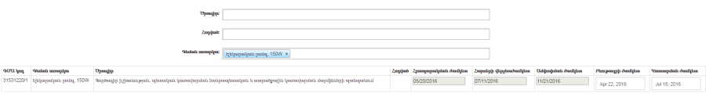
Նկար 35: ԳՊ աշխատակարգային տվյալների լրացում (ՊՍ աշխատակից)

Հանձնման-ընդունման արձանագրությունների վերաբերյալ եզրակացություն (ՊՍ աշխատակից)
Մատակարարի կազմած և ներկայացրած ցանկացած հանձնման-ընդունման արձանագրություն ենթակա է դրական կամ բացասական եզրակացության ՊՍ աշխատակցի կողմից: Դրական կամ բացասական եզրակացություն տալու համար անհրաժեշտ է՝
- Մուտք գործել համակարգ իբրև ՊՍ աշխատակից:
- Անցնել Առաջադրանքներ միջերես՝ սեղմելով առկա առաջադրանքների ծանուցման տողի վրա ( ) հրահանգը կամ Աշխատանքային տարածքից ընտրել և սեղմել Առաջադրանքներ հրահանգը:
- Առաջադրանքներ միջերեսից սեղմել Նոր հանձնման/ընդունման արձանագրություն տողը և անցնել իրեն ուղարկցած հանձնման/ընդունման արձանագրությունների էջ:
- Սեղմել Դիտել հրահանգը և դիտել հանձնման-ընդունման արձանագրությունը:
- Սղմել Վճռել հրահանգը և բացել ընտրված հանձնման-ընդունման արձանագրությունը:
- Սեղմել կցված ֆայլերի վրա և ներբեռնել դրանք համակարգիչ:
- Սեղմել ( ) հրահանգը և վերբեռնել հանձնման-ընդունման արձանագրության վերաբերյալ եզրակացությունը համակարգ:
- Սեղմել ( ) հրահանգը և ջնջել կցված եզրակացությունը:
- Սեղմել Ընդունել հրահանգը, որի արդյունքում արձանագրության կարգավիճակը փոխվում է հաստատված (տե՛ս Նկար 36 Հանձնման-ընդունման արձանագրություն):
- Սեղմել Մերժել հրահանգը, որի արդյունքում արձանագրության կարգավիճակը փոխվում է մերժված:

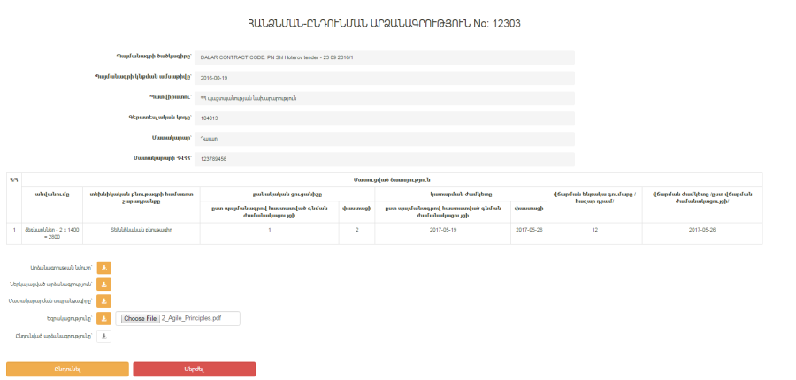
Նկար 36: Հանձնման-ընդունման արձանագրություն

Պատվիրատուի ադմինիստրատոր (ՊԱ)
ՊԱ-ը ստեղծվում է ՀԱ-ի կողմից և իրավասու է՝
- գրանցել գնումների պլանավորման և պայմանագրերի կառավարման գործառույթների մասով գործածողներ և խմբագրել նրանց տվյալները,
- ստեղծել/ջնջել բաժիններ,
- գնման առարկային(ներին) կցել բաժին
- գնման առարկայի բաժնին կցել գնումների համակարգող ղեկավար և աշխատակիցներ
- առարկայի բաժնին կցել պատասխանատու ստորաբաժանման ղեկավար և աշխատակից,
- դիտել/հաստատել/մերժել գնումների պլանի փոփոխություները/լրացումնները,
- դիտել/հաստատել/մերժել գնումների պլանի աշխատակարգային տվյալները,
- դիտել/հաստատել/մերժել ստեղծված պայմանագրերը և կից համաձայնագրերը,
- դիտել/հաստատել/մերժել մրցույթների հաշվետվությունները
- ընդունել հանձնման-ընդունման արձանագրությունները
- դիտել հանձնման-ընդունման արձանագրությունները
- ուղարկել հանձնման-ընդունման արձանագրությունները պատասխանատու ստորաբաժանման ղեկավարին

Գնումների պլանավորման և պայմանագրերի կառավարման գործառույթների մասով գործածողների գրանցում
Գնումների պլանավորման և պայմանագրերի կառավարման գործառույթների մասով գործածողները գրանցվում են ՊԱ-ի կողմից: Գործածողներ գրանցելու համար անհրաժեշտ է՝
- Մուտք գործել համակարգ իբրև ՊԱ (տե՛ս Նկար 1. Մուտք համակարգ):
- Սեղմել Գործածողների կառավարում հրահանգը և անցնել գործածողների կառավարման միջերես (տե՛ս Նկար 7. Գործածողներ):
- Սեղմել Ավելացնել կոճակը և անցնել գործածող ավելացնելու միջերես (տե՛ս Նկար 8. Ավելացնել գործածող):
- Սեղմել Դեր դաշտի վրա և բացվող ցուցակից ընտրել համապատասխան դերը:
- Մուտքագրել գործածողի անունը և ազգանունը:
- Մուտքագրել գործածողի տվյալները՝ մուտքանունը, էլ. փոստը, հեռախոսը և բջջ.հեռախոսը:
- Սեղմել Պահպանել կոճակը, որից հետո համակարգը ԳՊ գործածողին ուղարկում է հաղորդագրություն էլ. փոստով` մուտքագրման եզակի հղումով:

Գնումների պլանավորման և պայմանագրերի կառավարման գործառույթների մասով գործածողների խմբագրում
Գնումների պլանավորման և պայմանագրերի կառավարման գործառույթների մասով գործածողների տվյալները խմբագրվում են ՊԱ-ի կողմից: Գործածողների տվյալները խմբագրելու համար անհրաժեշտ է՝
- Մուտք գործել համակարգ իբրև ՊԱ (տե՛ս Նկար 1. Մուտք համակարգ):
- Սեղմել Գործածողների կառավարում հրահանգը և անցնել գործածողների կառավարման միջերես (տե՛ս Նկար 7. Գործածողների կառավարում):
- Սեղմել կոնկրետ գործածողի Խմբագրել ( ) հրահանգը և անցնել գործածողի տվյալները խմագրելու միջերես (տե՛ս Նկար 10. Գործածողի տվյալների խմբագրում):
- Կատարել անհրաժեշտ փոփոխությունները:
- Սեղմել Պահպանել կոճակը:

Բաժինների ստեղծում/ջնջում (գնման ընթացակարգի պատասխանատուների սահմանում)
Բաժինները ստեղծվում/ջնջվում են ՊԱ-ի կողմից: Բաժին ստեղծելու համար անհրաժեշտ է՝
- Մուտք գործել համակարգ իբրև ՊԱ (տե՛ս Նկար 1. Մուտք համակարգ):
- Սեղմել Բաժիններ և անցնել Բաժիններ միջերես (տե՛ս Նկար 37. Բաժիններ)
- Սեղմել Ավելացնել ( ) հրահանգը և բացված պատուհանում մուտքագրել բաժնի անվանումը (տե՛ս Նկար 38. Ավելացնել բաժին):
- Սեղմել Պահպանել կոճակը:

Նկար 37: Բաժիններ

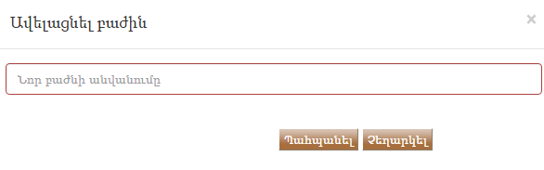
Նկար 38: Ավելացնել բաժին

- Բաժին ջնջելու համար անհրաժեշտ է Բաժիններ միջերեսին (տե՛ս Նկար 37.Բաժիններ) սեղմել կոնկրետ բաժնի Ջնջել ( ) հրահանգը:

Գնման առարկային կցել բաժին
Առարկայի գնման համար պատասխանատու բաժինը կցվում է ՊԱ-ի կողմից անմիջապես գնումների պլանի հաստատումից հետո: Առարկայի գնման համար բաժին կցելու համար անհրաժեշտ է՝
- Մուտք գործել համակարգ իբրև ՊԱ (տե՛ս Նկար 1. Մուտք համակարգ):
- Սեղմել ԳՊ աշխատակարգային տվյալների կառավարում և անցնել աշխատակարգային տվյալների կառավարման միջերես (տե՛ս Նկար 39. ԳՊ աշխատակարգային տվյալների կառավարում):
- Կատարել առարկայի որոնում ըստ ծրագրի, հոդվածի կամ գնման առարկայի՝ մուտքագրելով տվյալները համապատասխան դաշտերում:
- Ընտրել և նշել կոնկրետ գնման առարկան (տե՛ս Նկար 39. ԳՊ աշխատակարգային տվյալների կառավարում):
- Սեղմել կոնկրետ գնման առարկայի Բաժին դաշտի վրա և բացվող ցուցակից ընտրել համապատասխան բաժինը:
- Անհրաժեշտության դեպքում համակարգը հնարավորություն է ընձեռում նշել մի քանի ԳՄԱ և մեկի համար բաժինը նշելուց հետո, բոլորին կկցվի միևնույն բաժինը:

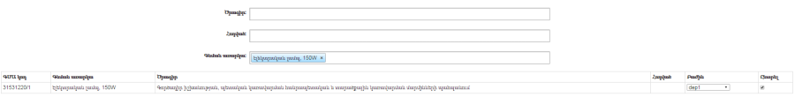
Նկար 39: ԳՊ աշխատակարգային տվյալների կառավարում

Առարկայի գնման բաժնին կցել գնումների համակարգող (ԳՀ) ղեկավար
Առարկայի գնման բաժնին ԳՀ ղեկավարը կցվում է ՊԱ-ի կողմից: ԳՀ ղեկավար կցելու համար անհրաժեշտ է՝
- Մուտք գործել համակարգ իբրև ՊԱ (տե՛ս Նկար 1. Մուտք համակարգ):
- Սեղմել Բաժիններ և անցնել Բաժիններ միջերես (տե՛ս Նկար 37.Բաժիններ)
- Սեղմել կոնկրետ բաժնի վրա:
- Գործածողների ցանկից ընտրել և նշել ԳՊ համակարգողին և ԳՊ համակարգողի ղեկավարին (տե՛ս Նկար 40. Առարկայի գնման բաժնին գործածողների կցում):
- Սեղմել Պահպանել կոճակը:

Առարկայի գնման բաժնին կցել պատասխանատու ստորաբաժանման (ՊՍ) ղեկավար
Առարկայի գնման բաժնին ՊՍ ղեկավարը կցվում է ՊԱ-ի կողմից: ՊՍ ղեկավարը կցելու համար անհրաժեշտ է՝
- Մուտք գործել համակարգ իբրև ՊԱ (տե՛ս Նկար 1. Մուտք համակարգ):
- Սեղմել Բաժիններ և անցնել Բաժիններ միջերես (տե՛ս Նկար 37.Բաժիններ)
- Սեղմել կոնկրետ բաժնի վրա:
- Գործածողների ցանկից ընտրել և նշել ՊՍ ղեկավարին և աշխատակիցներին (տե՛ս Նկար 40. Առարկայի գնման բաժնին գործածողների կցում):
- Սեղմել Պահպանել կոճակը:

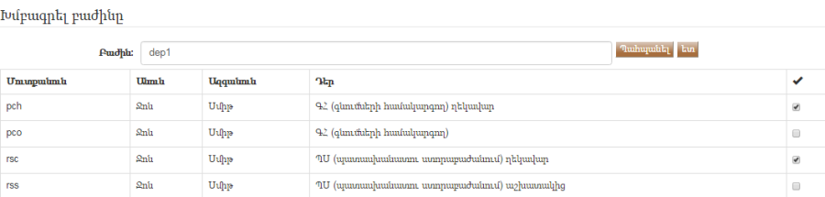
Նկար 40: Առարկայի գնման բաժնին գործածողների կցում

Գնումների պլանի փոփոխման հայտերի հաստատում/մերժում (ՊԱ)
Գնումների պլանի ցանկացած փոփոխություն/լրացում վերանայվում և հաստատվում կամ մերժվում է ՊԱ-ի կողմից, որից հետո ուղարկվում է վերջնական հաստատման ՀՀ ֆինանսների նախարարություն: Գնումների պլանի փոփոխությունները հաստատելու/մերժելու համար անհրաժեշտ է՝
- Մուտք գործել համակարգ իբրև ՊԱ (տե՛ս Նկար 1. Մուտք համակարգ):
- Անցնել Առաջադրանքներ միջերես՝ սեղմելով առկա առաջադրանքների ծանուցման տողի վրա (
) կամ աշխատանքային տարածքից ընտրել և սեղմել Առաջադրանքներ կամ էլ սեղմել ԳՊ փոփոխման հայտի հաստատում հրահանգը:
- Առաջադրանքներ միջերեսից սեղմել ԳՊ փոփոխման հայտի հաստատում տողը և անցնել փոփոխված գնումների պլանի էջ:
- Անհրաժեշտության դեպքում փոփոխությունները ըստ անվան, համարի, կարգավիճակի,դիտարկման փուլի որելու համար լրացնել համապատասխան դաշտերը (տե՛ս Նկար 16. ԳՊ փոփոման հայտեր էջ):
- Սեղմել անհրաժեշտ փոփոխության տողի վրա () հրահանգը և անցնել տվյալ փոփոխության էջ:
- Անհրաժեշտ փոփոխության որոնումը հնարավոր է կատարել.
  - ըստ փոփոխության վերնագրի/հերթական համարի
  - ըստ փոփոխության կարգավիճակի՝ սեղմելով Կարգավիճակ դաշտի վրա և բացվող ցուցակից ընտրելով կարգավիճակը,
  - ըստ դիտարկման փուլի՝ սեղմելով Դիտարկման փուլ դաշտի վրա և բացվող ցուցակից ընտրել դիտարկման փուլը
- Ծանոթանալ գնումների պլանի փոփոխության/լրացման մանրամասներին այնուհետև
  - Սեղմել Հաստատել կոճակը, որի արդյունքում հայտը կուղարկվի հետագա հաստատման ՀՀ Ֆին. նախ.-ան նախնական հաստատողին (տե՛ս ԳՊ փոփոխությունների/լրացումների հաստատում/մերժում (ՊԱ)):
  - Սեղմել Մերժել կոճակը, որի արդյունքում հայտը հետ է ուղարկվում ԳՊ վարողին՝ կատարելու անհրաժեշտ փոփոխությունները (տե՛ս Նկար 17. ԳՊ փոփոխման հայտի հաստատում/մերժում (ԳՊ հաստատող)):

- ԳՊ փոփոխման հայտը հաշվետվության տեսքով բեռնելու համար անհրաժեշտ է սեղմել Բեռնել հայտը կոճակը:

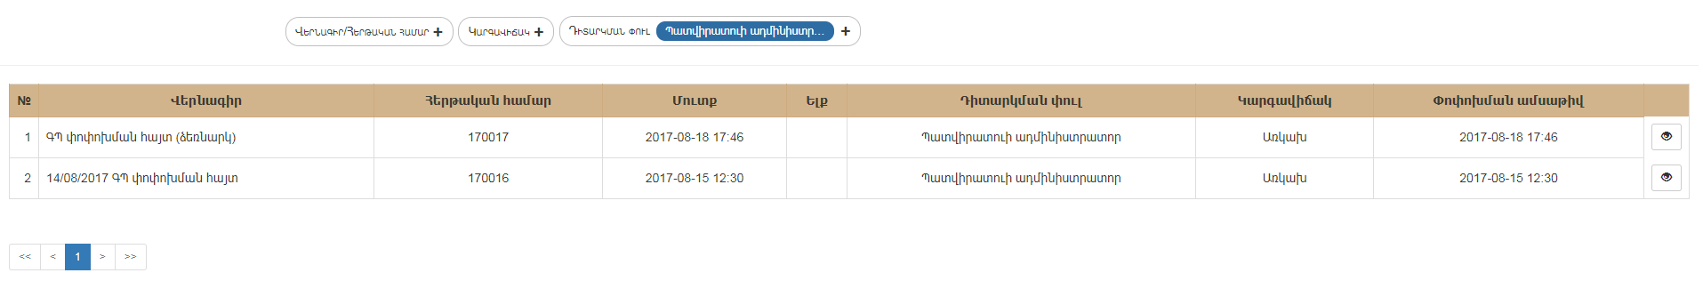
Նկար 41: ԳՊ փոփոխությունների/լրացումների հաստատում/մերժում (ՊԱ)

Գնումների պլանի աշխատակարգային տվյալների հաստատում/մերժում (ՊԱ)
Գնումների պլանի աշխատակարգային տվյալները վերջին հաստատող կամ մերժողը ՊԱն է: Գնումների պլանի աշխատակարգային տվյալները հաստատելու/մերժելու համար անհրաժեշտ է ՝
- Մուտք գործել համակարգ իբրև ՊԱ (տե՛ս Նկար 1. Մուտք համակարգ):
- Անցնել Առաջադրանքներ միջերես՝ սեղմելով առկա առաջադրանքների ծանուցման տողի վրա ( ) հրահանգը կամ Աշխատանքային տարածքից ընտրել և սեղմել Առաջադրանքներ հրահանգը:
- Առաջադրանքներ միջերեսից սեղմել Հաստատել կամ մերժել աշխատակարգային տվյալները տողը և անցնել գնումների պլանի աշխատակարգային տվյալների էջ:
- Կատարել որոնում ըստ կարգավիճակի՝ ընտրելով Հաստատված ղեկավարի կողմից տարբերակը (տե՛ս Նկար 42. Աշխատակարգային տվյալների մերժում/հաստատում (ՊԱ)):
- Ծանոթանալ աշխատակարգային տվյալներին, այնուհետև

- Բնութագրի/Կատարման ժամկետների դեպքում համապատասխան Ընտրել բացվող ցուցակից սեղմել Հաստատել կամ Մերժել հրահանգը:
- Հրապարակման/Հայտերի վերջնաժամկտեների/Ամփոփման ժամկետների դեպքում համապատասխան Ընտրել բացվող ցուցակից սեղմել Հաստատել կամ Մերժել հրահանգը:

- Աշխատակարգային բոլոր տվյալների հաստատման դեպքում ԳՀ-ն արդեն իրավասու է ստեղծել մրցույթ, իսկ մերժման դեպքում՝ աշխատակարգային տվյալները հետ են ուղարկվում համապատասխան ԳՀ կամ ՊՍ ղեկավարին՝ խմբագրելու նպատակով:

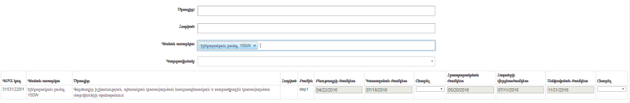
Նկար 42: Աշխատակարգային տվյալների մերժում/հաստատում (ՊԱ)

Պայմանագրի և կից համաձայնագրի հաստատում/մերժում (ՊԱ)
Ցանկացած կազմված պայմանագիր և կից համաձայնագրի հաստատվում կամ մերժվում է ՊԱ-ի կողմից: Պայմանագիրը և կից հաշվետվությունը հաստատելու/մերժելու համար անհրաժեշտ է՝
- Մուտք գործել համակարգ իբրև ՊԱ (տե՛ս Նկար 1. Մուտք համակարգ):
- Անցնել Առաջադրանքներ միջերես՝ սեղմելով առկա առաջադրանքների ծանուցման տողի վրա ( ) հրահանգը կամ Աշխատանքային տարածքից ընտրել և սեղմել Առաջադրանքներ հրահանգը:
- Առաջադրանքներ միջերեսից սեղմել Պայմանագրի հաստատում և անցնել պայմանագրի էջ:
- Ընտրել անհրաժեշտ պայմանագիրը, ծանոթանալ պայմանագրի մանրամասների այնուհետև անցնել Հաստատում էջ (տե՛ս Նկար 43. Պայմանագրի և կից համաձայնագրի հաստատում/մերժում (ՊԱ)):

- հաստատման դեպքում՝ կատարել համապատասխան նշում Նշումներ դաշտում և սեղմել Հաստատել կոճակը, որի արդյունքում պայմանագիրը կուղարկվի հետագա հաստատման ՖՆ ԳԳՀԲ նախնական հաստատողին,
- մերժման դեպքում՝ նշել մերժման պատճառը Նշումներ դաշտում և սեղմել Մերժել կոճակը, որի արդյունքում պայմանագիրը հետ է ուղարկվում ԳՀ-ին՝ կատարելու անհրաժեշտ փոփոխությունները:

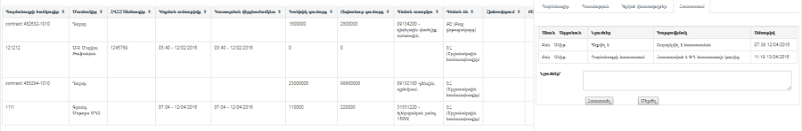
Նկար 43: Պայմանագրի և կից համաձայնագրի հաստատում/մերժում (ՊԱ)

Մրցույթների հաշվետվությունների հաստատում/մերժում (ՊԱ)
Ստեղծված մրցույթների հաշվետվությունները հաստատվում և մերժվում են ՊԱ-ի կողմից: Մրցույթների հաշվետվությունները հաստատելու/մերժելու համար անհրաժեշտ է՝
- Մուտք գործել համակարգ իբրև ՊԱ (տե՛ս Նկար 1. Մուտք համակարգ):
- Անցնել Առաջադրանքներ միջերես՝ սեղմելով առկա առաջադրանքների ծանուցման տողի վրա ( ) հրահանգը կամ Աշխատանքային տարածքից ընտրել և սեղմել Առաջադրանքներ կամ Մրցույթներ հրահանգը:
- Առաջադրանքներ միջերեսից սեղմել Հաշվետվության հաստատում տողը և անցնել մրցույթի հաշվետվության էջ:
- Ընտրել անհրաժեշտ մրցույթը և սեղմել Հաշվետվություն կոճակը:
- Ծանոթանալ մրցույթի տվյալներին, այնուհետև անցնել Պատմություն էջ.

- հաստատման դեպքում՝ կատարել համապատասխան նշում Նշումներ դաշտում և սեղմել Հաստատել կոճակը, որի արդյունքում պայմանագիրը կուղարկվի հետագա հաստատման ՖՆ ԳԳՀԲ նախնական հաստատողին,
- մերժման դեպքում՝ նշել մերժման պատճառը Նշումներ դաշտում և սեղմել Մերժել կոճակը, որի արդյունքում պայմանագիրը հետ է ուղարկվում ԳՊ վարողին՝ կատարելու անհրաժեշտ փոփոխությունները:

Հանձնման-ընդունման արձանագրությունների ուղարկում (ՊԱ)
Մատակարարի կողմից կազմված հանձնման-ընդունման արձանագրությունները ընդունվում և ՊՍ ղեկավարին փոխանցվում են ՊԱ-ի կողմից: Հանձնման-ընդունման արձանագրությունները ընունելու և ՊՍ ղեկավարին փոխացելու համար անհրաժեշտ է՝
- Մուտք գործել համակարգ իբրև ՊԱ:
- Անցնել Առաջադրանքներ միջերես՝ սեղմելով առկա առաջադրանքների ծանուցման տողի վրա ( ) հրահանգը:
- Առաջադրանքներ միջերեսից սեղմել Նոր հանձնման/ընդունման արձանագրություն տողը և անցնել հանձնման-ընդունման արձանագրությունների էջ:
- Որոնել հանձնման-ընդունման արձանագրությունները ըստ Փուլի և Կարգավիճակ դաշտերի:
- Սեղմել Դիտել հրահանգը և բացել հանձնման-ընդունման արձանագրությունը:
- Բեռնել ( ) արձանագրության նմուշը:
- Բեռնել ( ) ներկայացված արձանագրությանը:
- Բեռնել ( ) մատակարարման ապրանքագիրը:
- Սեղմել Ուղարկել հրահանգը և փոխանցել հանձնման-ընդունման արձանագրությունը ՊՍ ղեկավարին (տե՛ս Նկար 44. Հանձնման-ընդունման արձանագրություններ):

Նկար 44: Հանձնման-ընդունման արձանագրություններ

Վճռված հանձնման-ընդունման արձանագրությունների հաստատում (ՊԱ)
ՊՍ ղեկավարի կողմից հաստատված հանձնման-ընդունման արձանագրությունները ընդունվում և հաստատվում են ՊԱ-ի կողմից: Հանձնման-ընդունման արձանագրությունները ընդունելու և հաստատելու համար անհրաժեշտ է՝
- Մուտք գործել համակարգ իբրև ՊԱ:
- Անցնել Առաջադրանքներ միջերես՝ սեղմելով առկա առաջադրանքների ծանուցման տողի վրա ( ) հրահանգը կամ Աշխատանքային տարածքից ընտրել և սեղմել Առաջադրանքներ հրահանգը:
- Առաջադրանքներ միջերեսից սեղմել Վճռված հանձնման-ընդունման արձանագրություն տողը և անցնել հանձնման-ընդունման արձանագրությունների էջ:
- Որոնել հանձնման-ընդունման արձանագրությունները ըստ Փուլ և Կարգավիճակ դաշտերի:
- Սեղմել Դիտել հրահանգը և դիտել ընտրված հանձնման-ընդունման արձանագրությունը:
- Սեղմել Վերադարձնել հրահանգը և հետ ուղարկել հանձնման-ընդունման արձանագրությունը ՊՍ ղեկավարին:
- Սեղմել Հաստատել հրահանգը որի արդյունքում հանձնման/ընդունման արձանագրության կարգավիճակը կփոխվի Հաստատված:

ՖՆ ԳԳՀԲ վերջնական հաստատող
Իրականացվում է ՀՀ ՖՆ-ի կողմից:
Գնումների պլանավորման գործառույթների մասով ՖՆ ԳԳՀԲ վերջնական հաստատողը ստեղծվում է ԳՊՊԿ ադմինիստրատորի կողմից և իրավասու է՝
- գրանցել/խմբագրել ՖՆ ԳԳՀԲ նախնական հաստատողին,
- վերանայել և հաստատել/մերժել գնումների պլանի փոփոխությունները/լրացումները,
- վերանայել և հաստատել/մերժել ստեղծված պայմանագրերը և կից հաշվետվությունները:

ՖՆ ԳԳՀԲ նախնական հաստատողի գրանցում/խմբագրում
Իրականացվում է ՀՀ ՖՆ-ի կողմից:
ՖՆ ԳԳՀՄ նախնական հաստատողը գրանցվում է ՖՆ ԳԳՀԲ վերջնական հաստատողի կողմից: ՖՆ ԳԳՀՄ նախնական հաստատող գրանցելու համար անհրաժեշտ է՝
- Մուտք գործել համակարգ իբրև ՖՆ ԳԳՀԲ վերջնական հաստատող (տե՛ս Նկար 1. Մուտք համակարգ):
- Սեղմել Գործածողների կառավարում հրահանգը և անցնել գործածողների կառավարման միջերես (տե՛ս Նկար 45. ՖՆ ԳԳՀԲ նախնական հաստատողի գրանցում):
- Սեղմել Ավելացնել կոճակը և անցնել գործածող ավելացնելու միջերես:
- Մուտքագրել գործածողի տվյալները՝ մուտքանունը, էլ. փոստը, հեռախոսը և բջջ.հեռախոսը:
- Սեղմել Պահպանել կոճակը, որից հետո համակարգը ՖՆ ԳԳՀՄ նախնական հաստատողին ուղարկում է հաղորդագրություն էլ. փոստով` մուտքագրման եզակի հղումով:

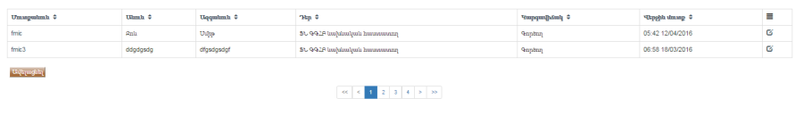
Նկար 45: ՖՆ ԳԳՀԲ նախնական հաստատողի գրանցում

- ՖՆ ԳԳՀՄ նախնական հաստատողի տվյալները խմբագրելու համար սեղմել Գործածողների կառավարում հրահանգը և անցնել գործածողների կառավարման միջերես (տե՛ս Նկար 45. ՖՆ ԳԳՀԲ նախնական հաստատողի գրանցում):
- Սեղմել ՖՆ ԳԳՀԲ նախնական հաստատողի Խմբագրել ( ) հրահանգը և անցնել գործածողի տվյալները խմագրելու միջերես:
- Կատարել անհրաժեշտ փոփոխությունները:
- Սեղմել Պահպանել կոճակը:

Գնումների պլանի փոփոխման հայտերի հանձնարարում ՖՆ ԳԳՀԲ նախնական հաստատողին
Իրականացվում է ՀՀ ՖՆ-ի կողմից:
Գնումների պլանի ցանկացած փոփոխության հայտ ՖՆ ԳԳՀԲ վերջնական հաստատողի կողմից հաննարարվում է ՖՆ ԳԳՀԲ նախնական հաստատողն: Գնումների պլանի փոփոխման հայտերը հանձնարարելու համար անհրաժեշտ է՝
- Մուտք գործել համակարգ իբրև ՖՆ ԳԳՀԲ վերջնական հաստատող (տե՛ս Նկար 1. Մուտք համակարգ):
- Անցնել Առաջադրանքներ միջերես՝ սեղմելով առկա առաջադրանքների ծանուցման տողի վրա ( ) հրահանգը կամ Աշխատանքային տարածքից ընտրել և սեղմել Առաջադրանքներ հրահանգը:
- Առաջադրանքներ միջերեսից սեղմել ԳՊ փոփոխման հայտի հանձնարարում տողը և անցնել հանձնարարման ենթակա ԳՊ փոփոխման հայտերի էջ:
- Անհրաժեշտության դեպքում փոփոխությունները ըստ անվան, համարի, կարգավիճակի, պատվիրատուի, դիտարկման փուլի որելու համար լրացնել համապատասխան դաշտերը:
- Ընտրել Նախնական հաստատող դաշտից անհրաժեշտ անունը և հանձնարարել ԳՊ փոփոխման հայտը (տե՛ս Նկար 46. Գնումների պլանի փոփոխման հայտերի հանձնարարում ՖՆ ԳԳՀԲ նախնական հաստատողին):

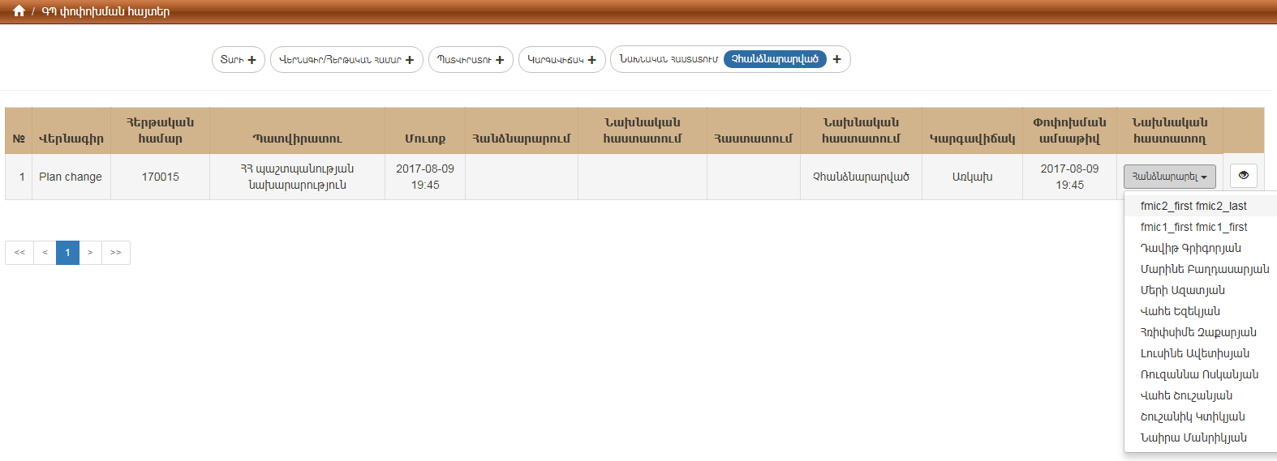
Նկար 46: Գնումների պլանի փոփոխման հայտերի հանձնարարում ՖՆ ԳԳՀԲ նախնական հաստատողին

Գնումների պլանի փոփոխությունների/լրացումների հաստատում/մերժում (ՖՆ ԳԳՀԲ վերջնական հաստատող)
Իրականացվում է ՀՀ ՖՆ-ի կողմից:
Գնումների պլանի ցանկացած փոփոխություն/լրացում ի վերջո հաստատվում կամ մերժվում է ՖՆ ԳԳՀԲ վերջնական հաստատողի կողմից: Գնումների պլանի փոփոխությունները հաստատելու/մերժելու համար անհրաժեշտ է՝
- Մուտք գործել համակարգ իբրև ՖՆ ԳԳՀԲ վերջնական հաստատող (տե՛ս Նկար 1. Մուտք համակարգ):
- Անցնել Առաջադրանքներ միջերես՝ սեղմելով առկա առաջադրանքների ծանուցման տողի վրա ( ) հրահանգը կամ Աշխատանքային տարածքից ընտրել և սեղմել Առաջադրանքներ հրահանգը:
- Առաջադրանքներ միջերեսից սեղմել ԳՊ փոփոխման հայտի հանձնարարում տողը և անցնել հանձնարարման ենթակա ԳՊ փոփոխման հայտերի էջ:
- Անհրաժեշտության դեպքում փոփոխությունները ըստ անվան, համարի, կարգավիճակի, պատվիրատուի, դիտարկման փուլի որելու համար լրացնել համապատասխան դաշտերը:
- Սեղմել անհրաժեշտ փոփոխության տողի վրա և անցնել տվյալ փոփոխության էջ:
- Անհրաժեշտ փոփոխության որոնումը հնարավոր է կատարել.
  - ըստ փոփոխության վերնագրի/հերթական համարի
  - ըստ պատվիրատուի
  - ըստ փոփոխության կարգավիճակի՝ սեղմելով Կարգավիճակ դաշտի վրա և բացվող ցուցակից ընտրելով կարգավիճակը
  - ըստ դիտարկման փուլի՝ սեղմելով Դիտարկման փուլ դաշտի վրա և բացվող ցուցակից ընտրել դիտարկման փուլը
7. Ծանոթանալ գնումների պլանի փոփոխության/լրացման մանրամասներին այնուհետև
- Սեղմել Հաստատել կոճակը, որի արդյունքում փոփոխման հայտը վերջնականապես հաստատվում է, տե՛ս Նկար 17. ԳՊ փոփոխման հայտի հաստատում/մերժում(ԳՊ հաստատող) ))
- Սեղմել Մերժել կոճակը, որի արդյունքում հայտը հետ է ուղարկվում ԳՊ վարողին՝ կատարելու անհրաժեշտ փոփոխությունները (տե՛ս Նկար 17. ԳՊ փոփոխման հայտի հաստատում/մերժում(ԳՊ հաստատող) )
8. ԳՊ փոփոխման հայտը հաշվետվության տեսքով բեռնելու համար անհրաժեշտ է սեղմել Բեռնել հայտը կոճակը

Պայմանագրի և կից համաձայնագրի հաստատում/մերժում (ՖՆ ԳԳՀԲ վերջնական հաստատող)
Իրականացվում է ՀՀ ՖՆ-ի կողմից:
Ցանկացած կազմված պայմանագիր և կից համաձայնագիր հաստատվում կամ մերժում է ՖՆ ԳԳՀԲ վերջնական հաստատողը: Պայմանագիրը և կից համաձայնագիրը հաստատելու/մերժելու համար անհրաժեշտ է՝
- Մուտք գործել համակարգ իբրև ՖՆ ԳԳՀԲ վերջնական հաստատող (տե՛ս Նկար 1. Մուտք համակարգ):
- Անցնել Առաջադրանքներ միջերես՝ սեղմելով առկա առաջադրանքների ծանուցման տողի վրա ( ) հրահանգը կամ Աշխատանքային տարածքից ընտրել և սեղմել Առաջադրանքներ հրահանգը:
- Առաջադրանքներ միջերեսից սեղմել Պայմանագրի հաստատում և անցնել պայմանագրի էջ:
- Ընտրել անհրաժեշտ պայմանագիրը, ծանոթանալ պայմանագրի մանրամասների այնուհետև անցնել Հաստատում էջ:

- հաստատման դեպքում՝ կատարել համապատասխան նշում Նշումներ դաշտում և սեղմել Հաստատել կոճակը, որի արդյունքում պայմանագիրը վերջնականապես հաստատվում է,
- մերժման դեպքում՝ նշել մերժման պատճառը Նշումներ դաշտում և սեղմել Մերժել կոճակը, որի արդյունքում պայմանագիրը հետ է ուղարկվում ԳՀ-ին՝ կատարելու անհրաժեշտ փոփոխությունները:

ՖՆ ԳԳՀԲ նախնական հաստատող
Իրականացվում է ՀՀ ՖՆ-ի կողմից:
Գնումների պլանավորման գործառույթների մասով ՖՆ ԳԳՀԲ նախնական հաստատողը ստեղծվում է ՖՆ ԳԳՀԲ վերջնական հաստատողի կողմից և իրավասու է.
- վերանայել և հաստատել/մերժել գնումների պլանի փոփոխությունները/լրացումները,
- վերանայել և հաստատել/մերժել ստեղծված պայմանագրերը և կից համաձայնագրերը:

Գնումների պլանի փոփոխման հայտերի հաստատում/մերժում (ՖՆ ԳԳՀԲ նախնական հաստատող)
Իրականացվում է ՀՀ ՖՆ-ի կողմից:
Գնումների պլանի ցանկացած փոփոխություն/լրացում վերանայվում և հաստատվում կամ մերժվում է ՖՆ ԳԳՀԲ նախնական հաստատողի կողմից անմիջապես նրա նշանակումից հետո: Գնումների պլանի փոփոխությունները հաստատելու/մերժելու համար անհրաժեշտ է՝
- Մուտք գործել համակարգ իբրև ՖՆ ԳԳՀԲ նախնական հաստատող (տե՛ս Նկար 1. Մուտք համակարգ):
- Անցնել Առաջադրանքներ միջերես՝ սեղմելով առկա առաջադրանքների ծանուցման տողի վրա ( ) հրահանգը կամ Աշխատանքային տարածքից ընտրել և սեղմել Առաջադրանքներ հրահանգը:
- Առաջադրանքներ միջերեսից սեղմել ԳՊ փոփոխման հայտի հանձնարարում տողը և անցնել հանձնարարման ենթակա ԳՊ փոփոխման հայտերի էջ:
- Անհրաժեշտության դեպքում փոփոխությունները ըստ անվան, համարի, կարգավիճակի, պատվիրատուի, դիտարկման փուլի որելու համար լրացնել համապատասխան դաշտերը:
- Սեղմել անհրաժեշտ փոփոխության տողի վրա և անցնել տվյալ փոփոխության էջ:
- Անհրաժեշտ փոփոխության որոնումը հնարավոր է կատարել.

- ըստ փոփոխության վերնագրի/հերթական համարի
- ըստ պատվիրատուի
- ըստ փոփոխության կարգավիճակի՝ սեղմելով Կարգավիճակ դաշտի վրա և բացվող ցուցակից ընտրելով կարգավիճակը
- ըստ դիտարկման փուլի՝ սեղմելով Դիտարկման փուլ դաշտի վրա և բացվող ցուցակից ընտրել դիտարկման փուլը
7. Ծանոթանալ գնումների պլանի փոփոխության/լրացման մանրամասներին այնուհետև
- Սեղմել Հաստատել կոճակը, որի արդյունքում հայտը կուղարկվի հետագա հաստատման՝ ՖՆ ԳԳՀԲ վերջնական հաստատողին (տե՛ս Նկար 17. ԳՊ փոփոխման հայտի հաստատում/մերժում(ԳՊ հաստատող))
- Սեղմել Մերժել կոճակը, որի արդյունքում հայտը հետ է ուղարկվում ԳՊ վարողին՝ կատարելու անհրաժեշտ փոփոխությունները (տե՛ս Նկար 17. ԳՊ փոփոխման հայտի հաստատում/մերժում (ԳՊ հաստատող))
8. ԳՊ փոփոխությունները/լրացումները հաշվետվության տեսքով բեռնելու համար անհրաժեշտ է սեղմել Բեռնել հայտը կոճակը

Պայմանագրի և կից համաձայնագրի հաստատում/մերժում (ՖՆ ԳԳՀԲ նախնական հաստատող)
Իրականացվում է ՀՀ ՖՆ-ի կողմից:
Ցանկացած կազմված պայմանագիր և կից համաձայնագիր հաստատվում կամ մերժվում է ՖՆ ԳԳՀԲ նախնական հաստատողի կողմից: Պայմանագիրը և կից հաշվետվությունը հաստատելու/մերժելու համար անհրաժեշտ է՝
- Մուտք գործել համակարգ իբրև ՖՆ ԳԳՀԲ նախնական հաստատող (տե՛ս Նկար 1. Մուտք համակարգ):
- Անցնել Առաջադրանքներ միջերես՝ սեղմելով առկա առաջադրանքների ծանուցման տողի վրա ( ) հրահանգը կամ Աշխատանքային տարածքից ընտրել և սեղմել Առաջադրանքներ հրահանգը:
- Առաջադրանքներ միջերեսից սեղմել Պայմանագրի հաստատում և անցնել պայմանագրի էջ:
- Ընտրել անհրաժեշտ պայմանագիրը, ծանոթանալ պայմանագրի մանրամասների այնուհետև անցնել Հաստատում էջ:

- հաստատման դեպքում՝ կատարել համապատասխան նշում Նշումներ դաշտում և սեղմել Հաստատել կոճակը, որի արդյունքում պայմանագիրը ուղարկվում է հետագա հաստատման ՖՆ ԳԳՀԲ վերջանական հաստատողին,
- մերժման դեպքում՝ նշել մերժման պատճառը Նշումներ դաշտում և սեղմել Մերժել կոճակը, որի արդյունքում պայմանագիրը ուղարկվում է հետագա հաստատման ՖՆ ԳԳՀԲ վերջանական հաստատողին:

Հաշվետվություններ
ԳՊՊԿ համակարգը հնարավորություն է ընձեռում դիտել գրաֆիկական հաշվետվություններ, կատարել տվյալների որոնում ըստ գնումների պլանի կամ պայմանագրերի ինչպես նաև ձևավորել մանրամասն հաշվետվություններ՝ համակարգում առկա ձևանմուշների հիման վրա:

Գրաֆիկական հաշվետվությունների դիտում
Գրաֆիկական հաշվետվությունները հասանելի են յուրաքանչյուրի համար և ամեն 10 րոպե մեկ ավտոմատ թարմացվում են: Գրաֆիկական հաշվետվությունները դիտելու համար անհրաժեշտ է.
- Մուտք գործել ԳՊՊԿ վեբ կայք և գլխավոր էջում ծանոթանալ առկա գրաֆիկական հաշվետվություններին (տե՛ս Նկար 46. Գրաֆիկական հաշվետվություններ):
- Մուտքագրել պատվիրատուի անվանումը կամ ապրանքի գնման տարին և սեղմել Որոնել կոճակը:

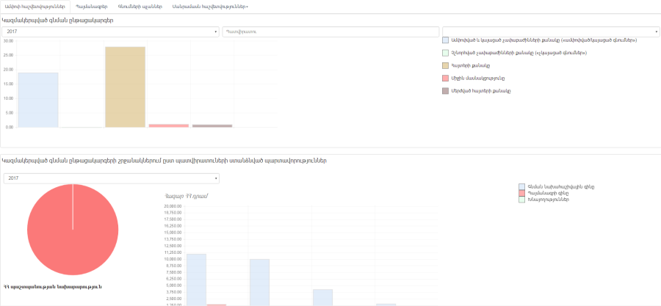
Նկար 46: Գրաֆիկական հաշվետվություններ

Տվյալների որոնում
ԳՊՊԿ համակարգում տվյալների որոնումը հասանելի է յուրաքանչյուրի համար: Տվյալների որոնում կարելի է կատարել ըստ պայմանագրերի կամ ըստ գնումների պլանների, որի համար անհրաժեշտ է.
- Հաշվետվություններ միջերեսից սեղմել Պայմանագրեր (տե՛ս Նկար 47. Որոնում ըստ պայմանագրերի) կամ Գնումների պլաններ (տե՛ս Նկար 48. Որոնում ըստ գնումների պլանի):
- Մուտքագրել որոնման պարամետրը(երը) և սեղմել Որոնել կոճակը և որոնման արդյունքները կհայտնվեն պատուհանի ստորին մասում:

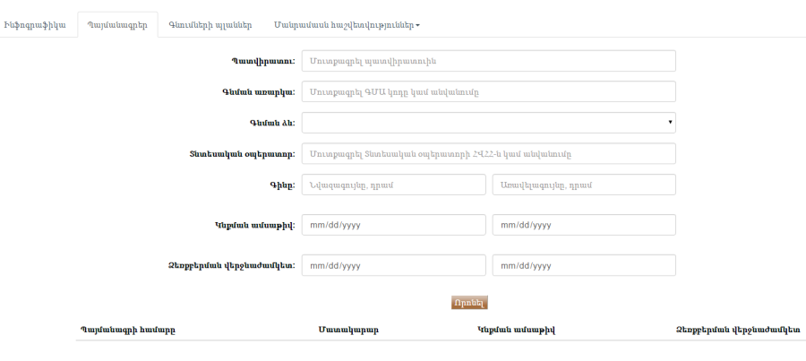
Նկար 47: Որոնում ըստ պայմանագրերի

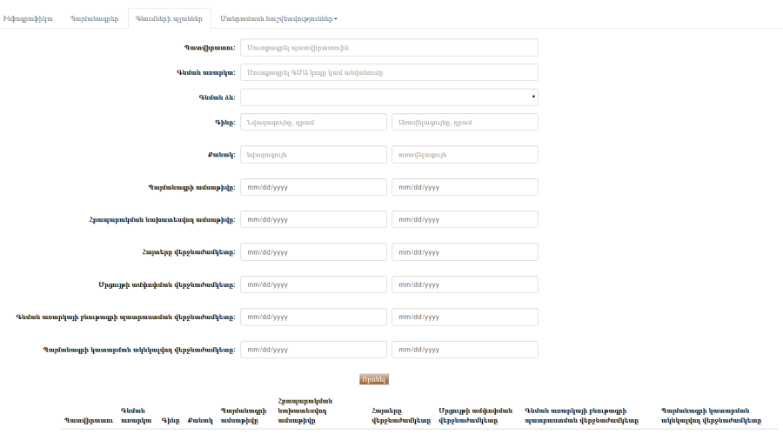
Նկար 48: Որոնում ըստ գնումների պլանի

Մանրամասն հաշվետվությունների կազմում
Մանրամասն հաշվետվությունները հասանելի են յուրաքանչյուրի համար: Մանրամասն հաշվետվություններ կարելի է կազմել և ներբեռնել ըստ համակարգում հասանելի ձևանմուշների, որի համար անհրաժեշտ է.
- Հաշվետվություններ միջերեսից սեղմել Մանրամասն հաշվետվություններ բացված ցանկից ընտրել համապատասխան ձևանմուշը (տե՛ս Նկար 49. Մանրամասն հաշվետվություններ):
- Նշել հաշվետվության մեջ արտացոլվող անհրաժեշտ պարամետրը(երը) և սեղմել Որոնում կոճակը, և գեներացված հաշվետվությունը կհայտնվի պատուհանի ստորին մասում (տե՛ս Նկար 50. Գեներացված հաշվետվություն):
- Անհրաժեշտության դեպքում կարելի է վերադասավորել հաշվետվության յուրաքանչյուր պարամետրը ըստ նվազեցման/աճման կամ այբենական կարգով՝ սեղմելով պատկերանշանները (տե՛ս Նկար 50. Գեներացված հաշվետվություն):
- Սեղմել Բեռնել կոճակը կազմած հաշվետվությունը ներբեռնելու համար:

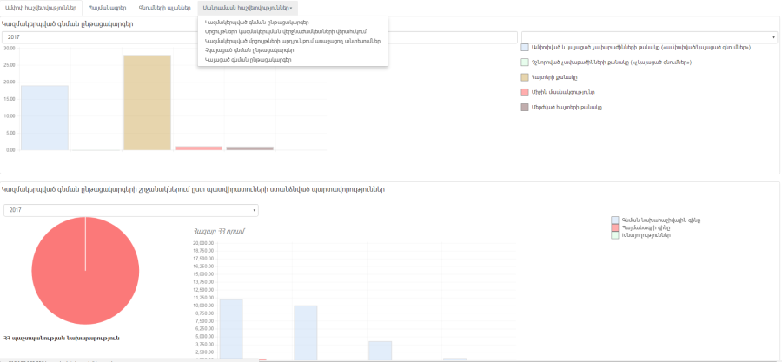
Նկար 49: Մանրամասն հաշվետվություններ

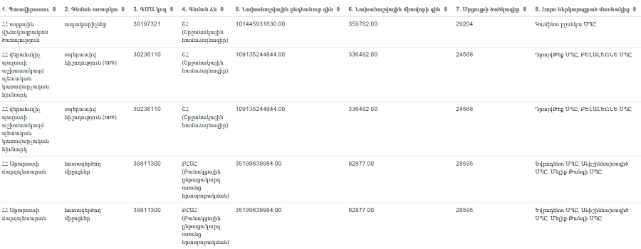
Նկար 50: Գեներացված հաշվետվություն

